|  |
| --- |
| FPT POLYTECHNIC |
| **JAVA 6** |
| NGÀNH CÔNG NGHỆ THÔNG TIN (ỨNG DỤNG PHẦN MỀM) |



|  |
| --- |
| CẦN THƠ 2023 |

|  |
| --- |
| GIẢNG VIÊN HƯỚNG DẪN:  THẦY: TRẦN VĂN THIỆN |
| SINH VIÊN THỰC HIỆN |
| 1. Phạm Huỳnh Quang Minh (PC04603), Trưởng nhóm 2. Huỳnh Văn Ni (PC04493) 3. Võ Long Hải (PC04485) 4. Nguyễn Minh Tiến (PC04492) 5. Tô Vũ Linh (PC04612) |

***XÂY DỰNG WEBSITE BÁN GIÀY***

MỤC LỤC

1 Phân tích 1

1.1 Hiện trạng 1

1.2 Yêu cầu hệ thống 2

1.3 Sơ đồ 2

1.3.1 Sơ đồ phân rã chức năng 2

1.3.2 . Sơ đồ Use Case tổng quát 3

1.3.3 Sơ đồ Use case khách vãng lai – người dùng 4

1.3.4 Sơ đồ Use case Quản lý 5

2 Thiết kế 7

2.1 Mô hình triển khai 7

2.2 Thiết kế CSDL 8

2.2.1 Sơ đồ quan hệ thực thể 8

2.2.2 Thiết kế chi tiết các thực thể 8

2.3 Thiết kế giao diện 15

2.3.1 Sơ đồ tổ chức giao diện 15

2.3.2 Phác thảo giao diện người dùng 15

2.3.3 Phác thảo giao diện admin 29

2.3.4 Thiết kế giao diện 42

3 Thực hiện viết mã 58

3.1 Viết mã tạo CSDL 58

3.1.1 Tạo CSDL 58

# Phân tích

## Hiện trạng

- Trong thời đại công nghệ thông tin như hiện nay, khi mà Internet trở nên thân quen và dần trở thành một công cụ không thể thiếu trong cuộc sống thì lợi ích của Website đối với việc quảng bá sản phẩm và thương hiệu của một công ty thật là to lớn. Các mặt hàng giày sẽ đến với khách hàng một cách trực quan và nhanh chóng.

- Tùy từng lĩnh vực kinh doanh của từng doanh nghiệp mà Website mang lại những lợi ích khác nhau. Đặc biệt, các mặt hàng giày là hàng hóa dễ bán hơn những sản phầm khác. Website trở thành một cửa ngõ để doanh nghiệp tiếp thị sản phẩm của mình đến khách hàng.

- Dự án “Xậy dựng Website bán giày” tạo ra Website kinh doanh mặt hàng giày toàn diện, chi phí thiết kế thấp, giao diện khách hàng đẹp mắt, việc quản lý trở nên dễ dàng, tối ưu hóa cơ sở dữ liệu.

## Yêu cầu hệ thống

* Yêu cầu chức năng nghiệp vụ:
* Quản lý thông tin người dùng.
* Quản lý nhân viên.
* Quản lý thông tin nhà cung cấp.
* Quản lý thông tin sản phẩm.
* Quản lý giỏ hàng.
* Quản lý đơn hàng.
* Quản lý giảm giá.
* Mua hàng.
* Quản lý bình luận.
* Báo cáo thống kê.
* Yêu cầu về bảo mật:
* Người dùng cần phải đăng nhập thì mới được mua hàng.
* Quản lý và nhân viên phải đăng nhập thì mới được sử dụng các chức năng quản trị.
* Chỉ có quản lý mới được xem báo cáo thống kê.
* Yêu cầu về công nghệ:
* Trang web được thực hiện bởi các công nghệ Spring boot, Thymeleaf, AngularJS, Bootstrap và RESTFUL API.
* JDK tối thiểu 17.
* Hệ quản trị CSDL SQL Server 2008 trở lên.

## Sơ đồ

### Sơ đồ phân rã chức năng

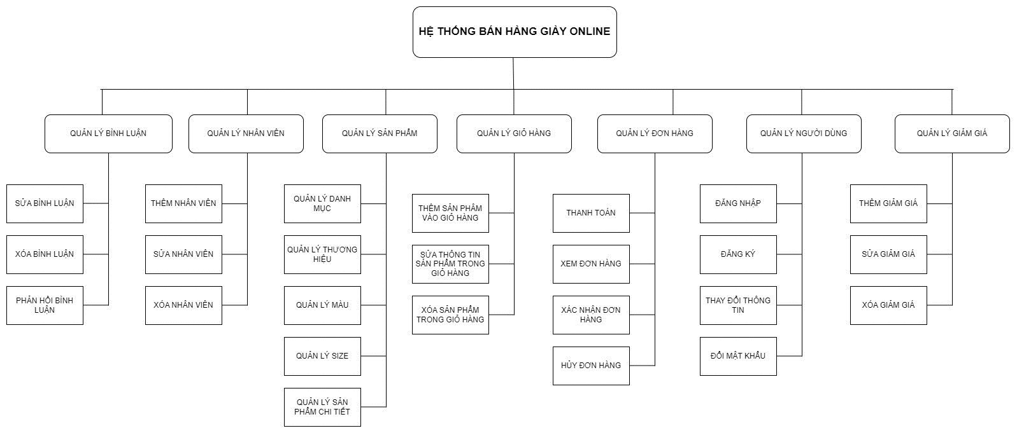

### . Sơ đồ Use Case tổng quát

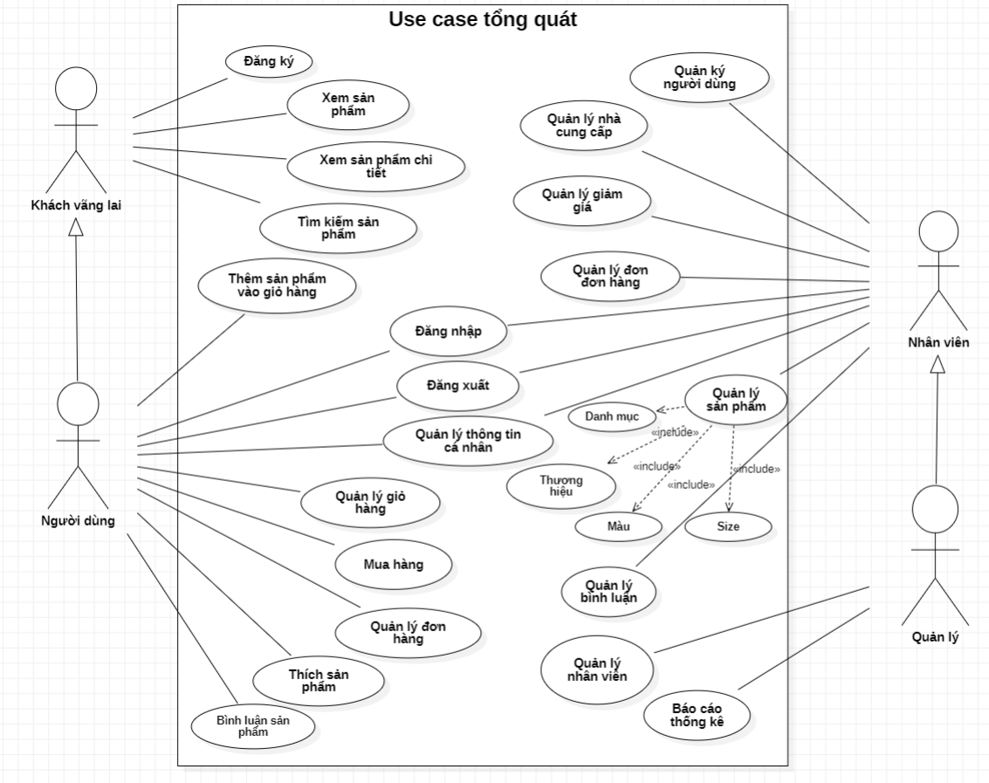

### Sơ đồ Use case khách vãng lai – người dùng

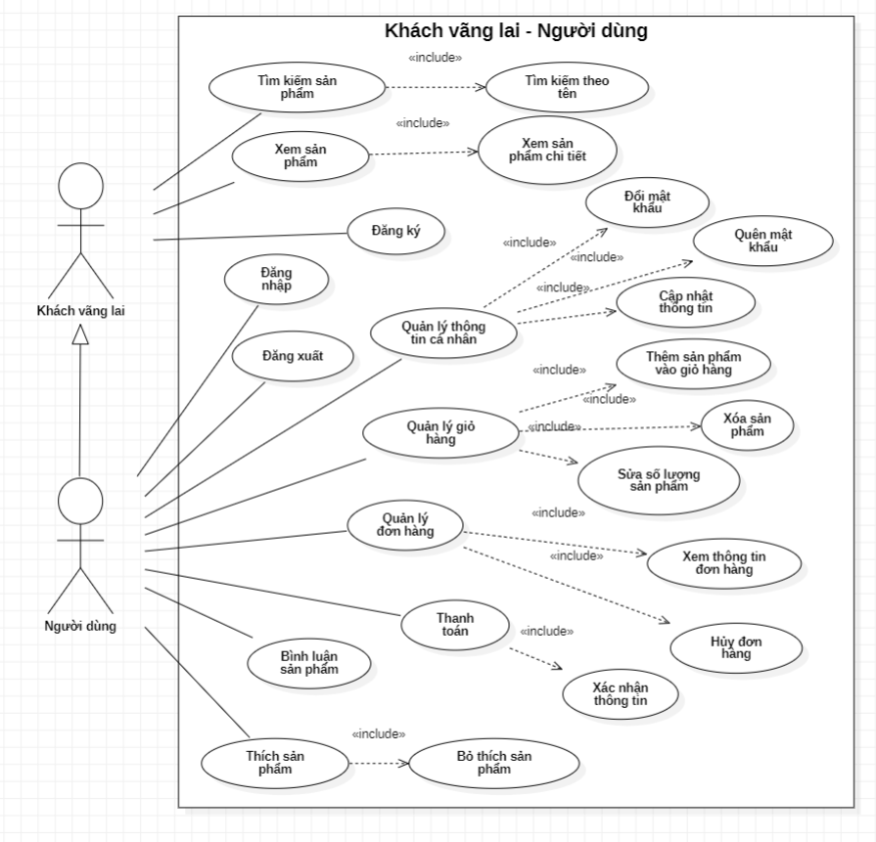

### Sơ đồ Use case Quản lý

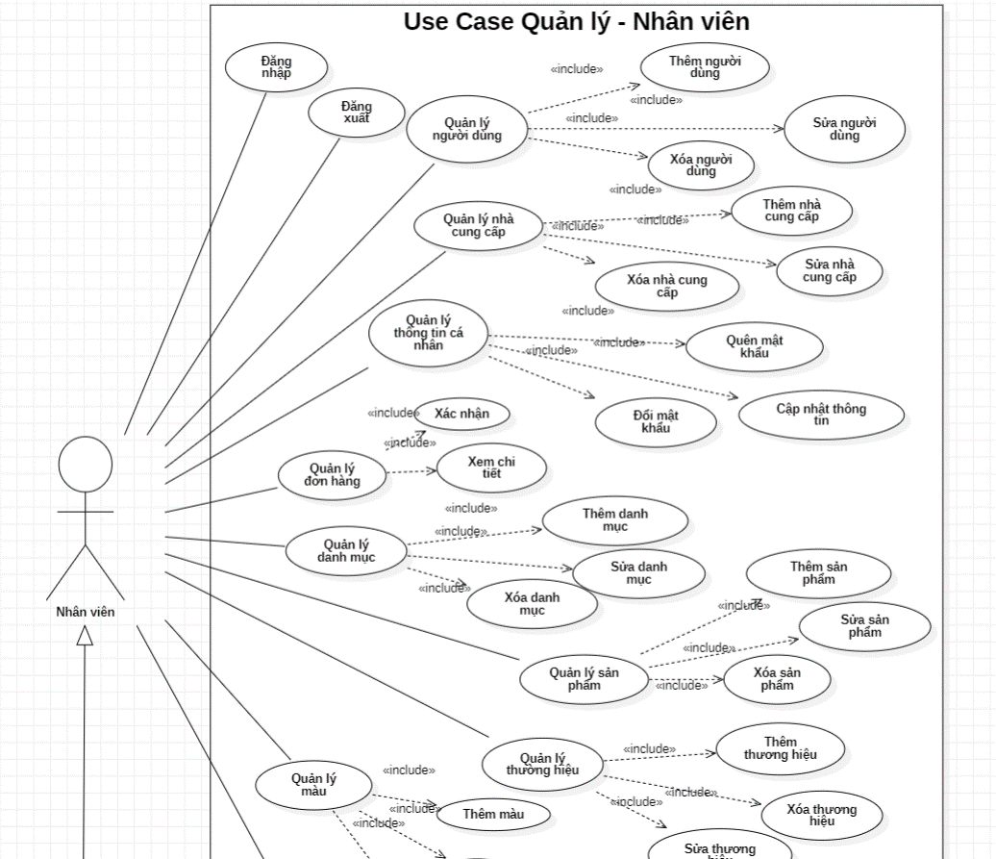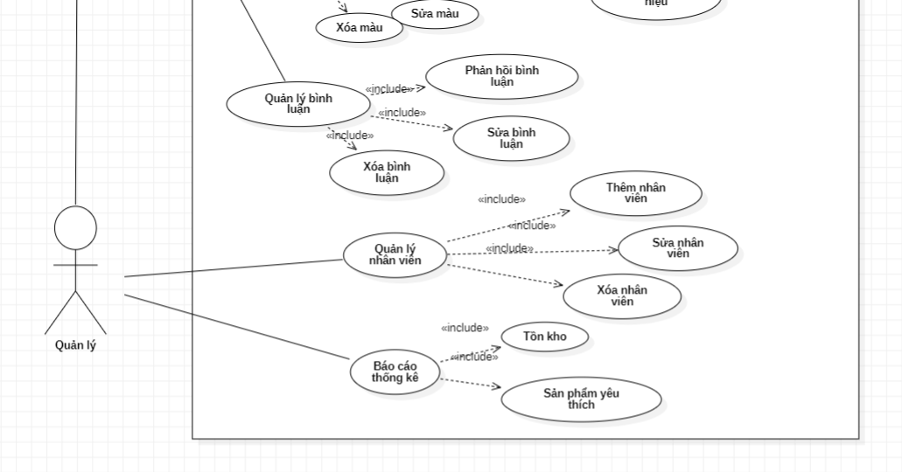

# Thiết kế

## Mô hình triển khai



## Thiết kế CSDL

### Sơ đồ quan hệ thực thể

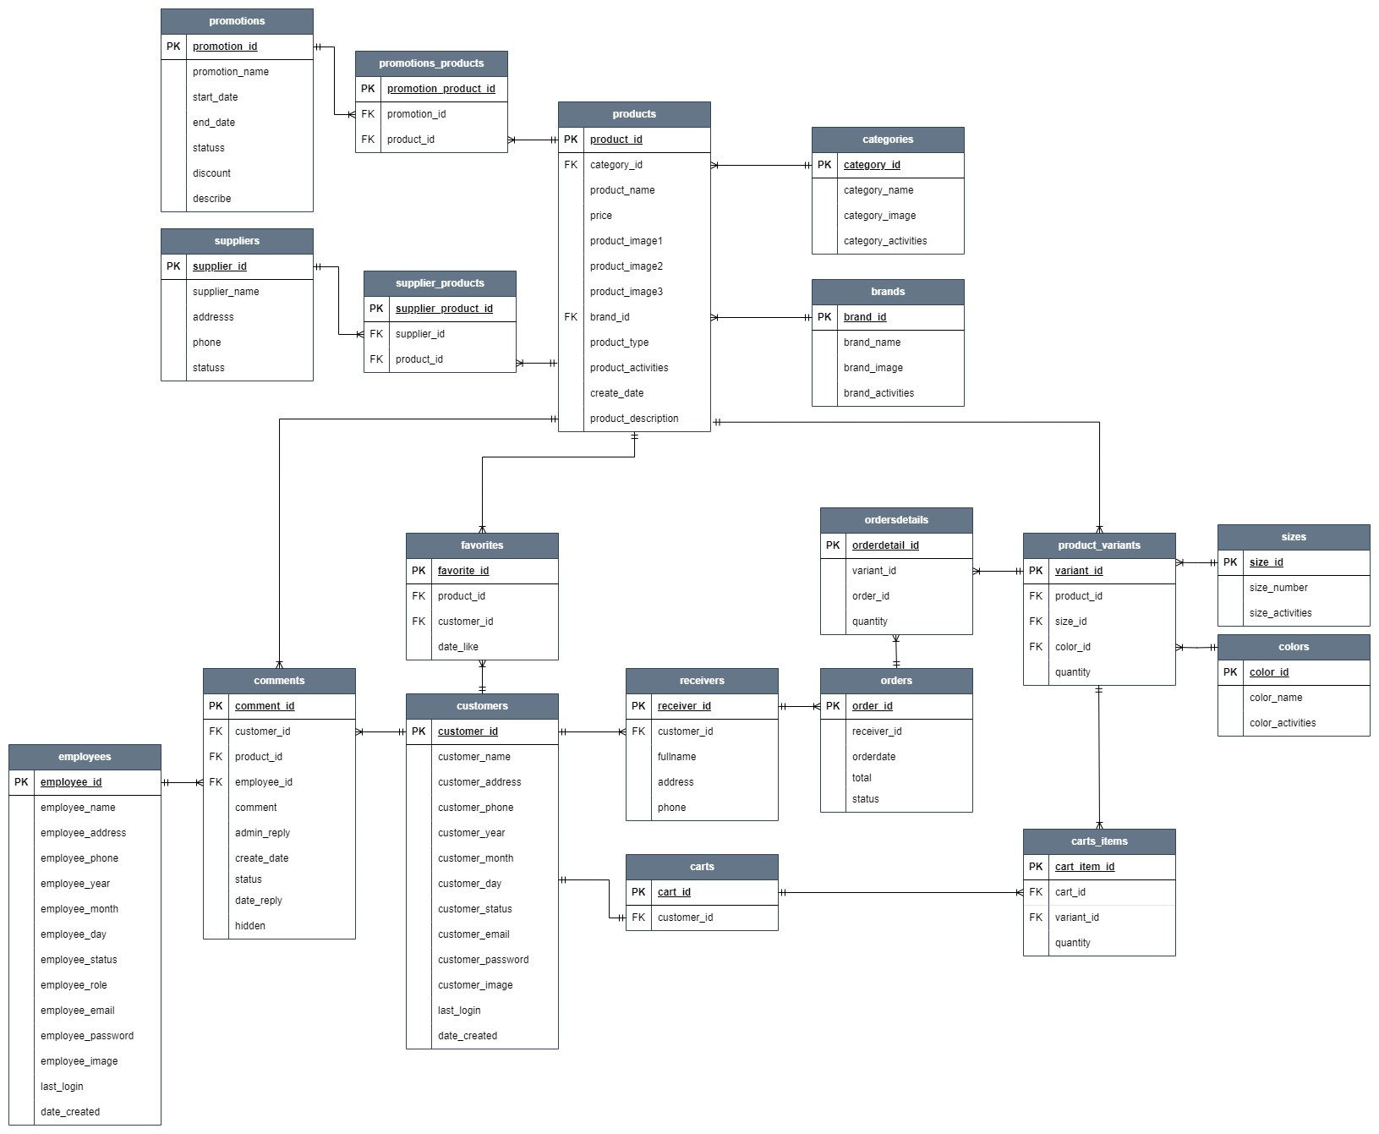

### Thiết kế chi tiết các thực thể

#### Brands

|  |  |  |  |
| --- | --- | --- | --- |
| Tên cột | Kiểu | Ràng buộc | Ghi chú |
| brand_id | BIGINT | PK, NOT NULL | Mã thương hiệu |
| brand_name | NVARCHAR (50) | NOT NULL | Tên thương hiệu |
| brand_image | NVARCHAR (50) | NOT NULL | Hình ảnh |
| brand_activities | BIT | DEFAULT 0 | Trạng thái |

#### Categories

|  |  |  |  |
| --- | --- | --- | --- |
| Tên cột | Kiểu | Ràng buộc | Ghi chú |
| category_id | BIGINT | PK, NOT NULL | Mã danh mục |
| category_name | NVARCHAR (50) | NOT NULL | Tên danh mục |
| category_image | NVARCHAR (50) | NOT NULL | Ảnh danh mục |
| category_activities | BIT | DEFAULT 0 | Trạng thái |

#### Colors

|  |  |  |  |
| --- | --- | --- | --- |
| Tên cột | Kiểu | Ràng buộc | Ghi chú |
| color_id | BIGINT | PK, NOT NULL | Mã màu |
| color_name | NVARCHAR (50) | NOT NULL | Tên màu |
| color_activities | BIT | DEFAULT 0 | Trạng thái |

#### Size

|  |  |  |  |
| --- | --- | --- | --- |
| Tên cột | Kiểu | Ràng buộc | Ghi chú |
| size_id | BIGINT | PK, NOT NULL | Mã size |
| size_number | FLOAT | NOT NULL | Sô size |
| size_activities | BIT | DEFAULT 0 | Trạng thái |

#### Products

|  |  |  |  |
| --- | --- | --- | --- |
| Tên cột | Kiểu | Ràng buộc | Ghi chú |
| product_id | BIGINT | PK, NOT NULL | Mã sản phẩm |
| product_name | NVARCHAR (100) | NOT NULL | Tên sản phẩm |
| category_id | BIGINT | FK,NOT NULL | Mã danh mục |
| brand_id | BIGINT | FK,NOT NULL | Mã thương hiệu |
| price | FLOAT | NOT NULL | Giá |
| product_type | BIT | DEFAULT 0 | Loại |
| product_image1 | NVARCHAR (50) | NOT NULL | Ảnh sản phẩm 1 |
| product_image2 | NVARCHAR (50) | NOT NULL | Ảnh sản phẩm 2 |
| product_image3 | NVARCHAR (50) | NOT NULL | Ảnh sản phẩm 3 |
| product_activities | BIT | DEFAULT 0 | Trạng thái |
| create_date | DATETIME | NOT NULL | Ngày tạo |

#### ProductVariants

|  |  |  |  |
| --- | --- | --- | --- |
| Tên cột | Kiểu | Ràng buộc | Ghi chú |
| variant_id | BIGINT | PK, NOT NULL | Mã sản phẩm chi tiết |
| product_id | BIGINT | FK,NOT NULL | Mã sản phẩm |
| size_id | BIGINT | FK,NOT NULL | Mã size |
| color_id | BIGINT | FK,NOT NULL | Mã màu |
| quantity | BIGINT | NOT NULL | Số lượng |

#### Customers

|  |  |  |  |
| --- | --- | --- | --- |
| Tên cột | Kiểu | Ràng buộc | Ghi chú |
| customer_id | BIGINT | PK, NOT NULL | Mã khách hàng |
| customer_name | NVARCHAR |  | Tên khách hàng |
| customer_address | NVARCHAR |  | Địa chỉ khách hàng |
| customer_phone | VARCHAR |  | Số điện thoại |
| customer_birthday | DATE |  | Ngày sinh |
| customer_email | NVARCHAR |  | Địa chỉ email |
| customer_password | NVARCHAR |  | Mật khẩu |
| customer_image | NVARCHAR |  | Hình ảnh |
| customer_status | BIT | DEFAULT 0 | Trang thái |
| last_login | DATETIME |  | Lần cuối đăng nhập |
| date_created | DATETIME |  | Ngày tạo |

#### Employees

|  |  |  |  |
| --- | --- | --- | --- |
| Tên cột | Kiểu | Ràng buộc | Ghi chú |
| employee_id | BIGINT | PK, NOT NULL | Mã nhân viên |
| employee_name | NVARCHAR |  | Tên nhân viên |
| employee_address | NVARCHAR |  | Địa chỉ nhân viên |
| employee_phone | VARCHAR |  | Số điện thoại |
| employee_birthday | DATE |  | Ngày sinh |
| employee_role | BIT | DEFAULT 0 | Vai trò |
| employee_email | NVARCHAR |  | Địa chỉ email |
| employee_password | NVARCHAR |  | Mật khẩu |
| employee_image | NVARCHAR |  | Hình ảnh |
| employee_status | BIT | DEFAULT 0 | Trang thái |
| last_login | DATETIME |  | Lần cuối đăng nhập |
| date_created | DATETIME |  | Ngày tạo |

#### Receivers

|  |  |  |  |
| --- | --- | --- | --- |
| Tên cột | Kiểu | Ràng buộc | Ghi chú |
| receiver_id | BIGINT | PK, NOT NULL | Mã người nhận |
| customer_id | BIGINT | FK, NOT NULL | Mã người dùng |
| fullname | NVARCHAR (250) | NOT NULL | Họ tên người nhận |
| address | NVARCHAR (250) | DEFAULT 0 | Địa chỉ người nhận |
| phone | NVARCHAR (250) | NOT NULL | Sđt người nhận |

#### Orders

|  |  |  |  |
| --- | --- | --- | --- |
| Tên cột | Kiểu | Ràng buộc | Ghi chú |
| order_id | BIGINT | PK, NOT NULL | Mã đơn hàng |
| customer_id | BIGINT | FK, NOT NULL | Mã người dùng |
| orderdate | DATETIME | NOT NULL | Ngày tạo |
| total | FLOAT | DEFAULT 0 | Tổng tiền |
| status | NVARCHAR (250) | NOT NULL | Địa chỉ giao hàng |

#### OrderDetails

|  |  |  |  |
| --- | --- | --- | --- |
| Tên cột | Kiểu | Ràng buộc | Ghi chú |
| orderdetail_id | BIGINT | PK, NOT NULL | Mã chi tiết đơn hàng |
| order_id | BIGINT | FK, NOT NULL | Mã đơn hàng |
| variant_id | BIGINT | FK, NOT NULL | Mã chi tiết sản phẩm |
| quantity | INT | NOT NULL | Số lượng |

#### Carts

|  |  |  |  |
| --- | --- | --- | --- |
| Tên cột | Kiểu | Ràng buộc | Ghi chú |
| cart_id | BIGINT | PK, NOT NULL | Mã giỏ hàng |
| customer_id | BIGINT | FK, NOT NULL | Mã khách hàng |
| variant_id | BIGINT | NOT NULL | Mã chi tiết sản phẩm |
| quantity | INT | NOT NULL | Số lượng |

#### carts_items

|  |  |  |  |
| --- | --- | --- | --- |
| Tên cột | Kiểu | Ràng buộc | Ghi chú |
| cart_items_id | BIGINT | PK, NOT NULL | Mã chi tiết giỏ hàng |
| cart_id | BIGINT | FK, NOT NULL | Mã giỏ hàng |
| variant_id | BIGINT | NOT NULL | Mã chi tiết sản phẩm |
| quantity | INT | NOT NULL | Số lượng |

#### Promotions

|  |  |  |  |
| --- | --- | --- | --- |
| Tên cột | Kiểu | Ràng buộc | Ghi chú |
| promotion_id | BIGINT | PK, NOT NULL | Mã khuyến mãi |
| promotion_name | NVARCHAR(100) | NOT NULL | Tên khuyến mãi |
| start_date | DATE | NOT NULL | Ngày tạo |
| end_date | DATE | NOT NULL | Ngày kết thúc |
| discount | FLOAT | NOT NULL | Giá giảm |
| statuss | NVARCHAR(50) | NOT NULL | Trạng thái |
| describe | NVARCHAR(250) | NOT NULL | Mô tả |

#### Comments

|  |  |  |  |
| --- | --- | --- | --- |
| Tên cột | Kiểu | Ràng buộc | Ghi chú |
| comment_id | BIGINT | PK, NOT NULL | Mã bình luận |
| product_id | BIGINT | NOT NULL | Mã sản phẩm |
| customer_id | BIGINT | FK, NOT NULL | Mã khách hàng |
| employee_id | BIGINT | FK, DEFAULT NULL | Mã người dùng |
| comment | NVARCHAR(255) | NOT NULL | Nội dung bình luận |
| create_date | DATE | NOT NULL | Ngày tạo |
| admin_reply | NVARCHAR(255) | DEFAULT NULL | Trả lời |
| date_reply | DATE | DEFAULT NULL | Ngày trả lời |
| status | BIT | DEFAULT 0 | Trạng thái |
| hidden | BIT | DEFAULT 1 | Hiển thị |

#### Promotions_Products

|  |  |  |  |
| --- | --- | --- | --- |
| Tên cột | Kiểu | Ràng buộc | Ghi chú |
| promotion_product_id | BIGINT | PK, NOT NULL | Mã sản phẩm khuyến mãi |
| promotion_id | BIGINT | FK, NOT NULL | Mã khuyến mãi |
| product_id | BIGINT | FK, NOT NULL | Mã sản phẩm |

#### Favorites

|  |  |  |  |
| --- | --- | --- | --- |
| Tên cột | Kiểu | Ràng buộc | Ghi chú |
| favorite_id | BIGINT | PK | Mã yêu thích |
| employee_id | BIGINT | FK | Mã khách hàng |
| product_id | BIGINT | FK | Mã sản phẩm |
| date_like | DATETIME |  | Ngày thích |

#### Suppliers

|  |  |  |  |
| --- | --- | --- | --- |
| Tên cột | Kiểu | Ràng buộc | Ghi chú |
| supplier_id | BIGINT | PK | Mã nhà cung cấp |
| supplier_name | NVARCHAR(100) |  | Tên nhà cung cấp |
| addresss | NVARCHAR(100) |  | Địa chỉ |
| phone | VARCHAR(20) |  | Số điện thoại |
| statuss | BIT | NOT NULL, DEFAULT 0 | Trạng thái |

#### SupplierProducts

|  |  |  |  |
| --- | --- | --- | --- |
| Tên cột | Kiểu | Ràng buộc | Ghi chú |
| supplier_product_id | BIGINT | PK | Mã nhà cung cấp sản phẩm |
| supplier_id | BIGINT | FK | Mã nhà cung cấp |
| product_id | BIGINT | FK | Mã sản phẩm |

## Thiết kế giao diện

### Sơ đồ tổ chức giao diện

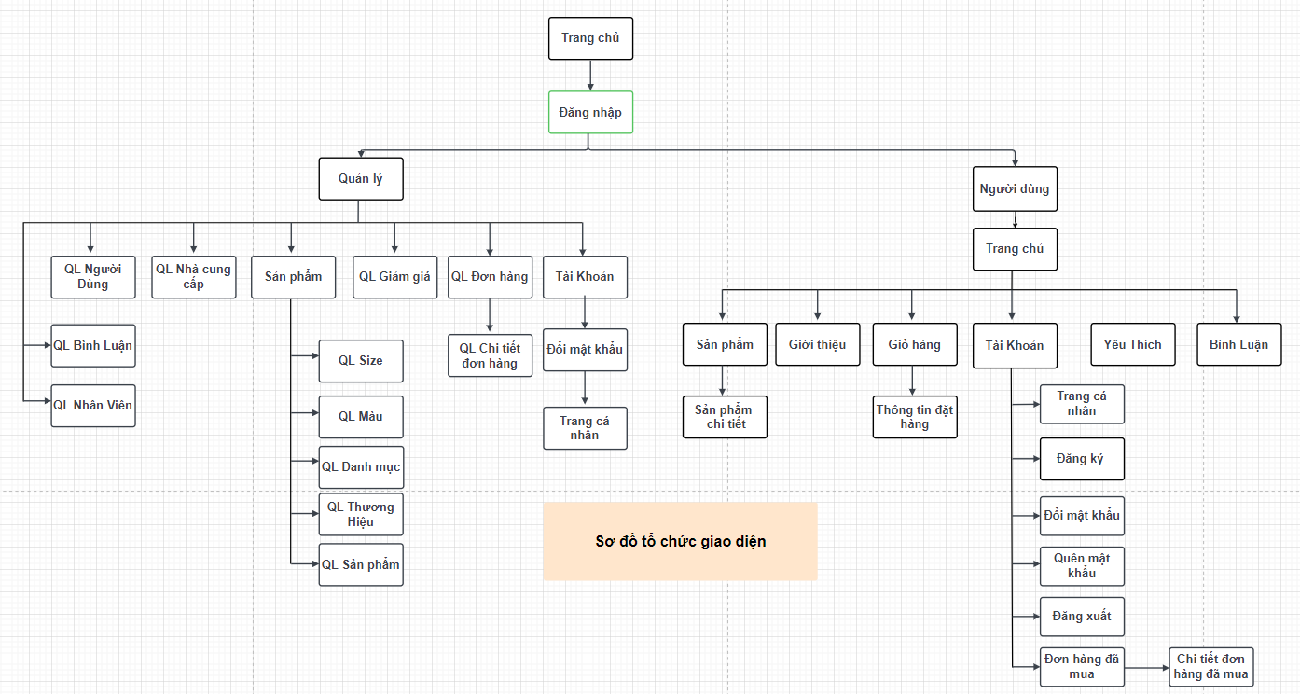

### Phác thảo giao diện người dùng

#### Đăng nhập

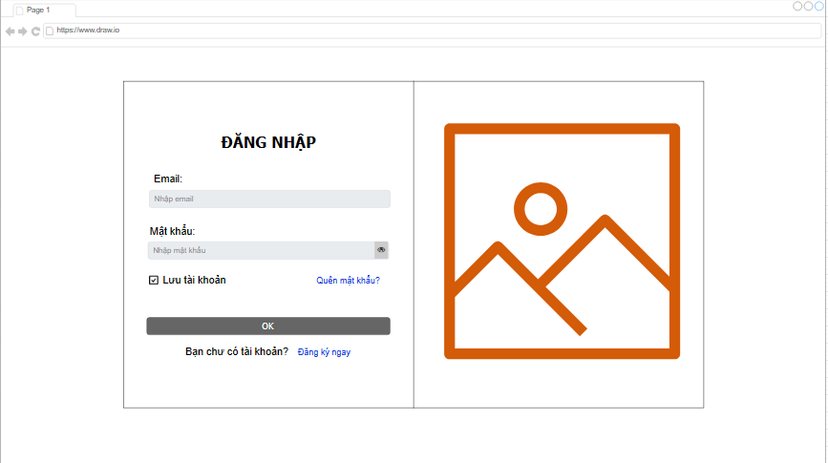

#### Đăng ký

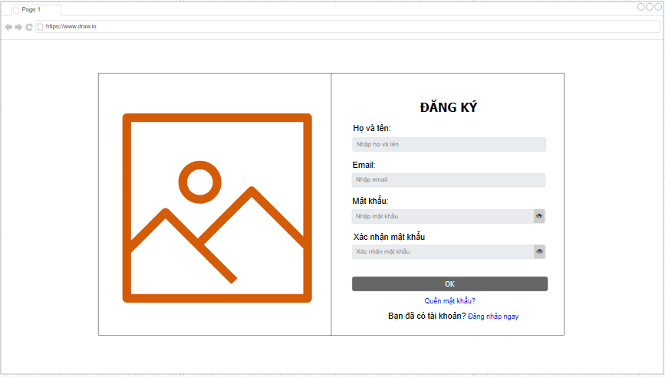

#### Đổi mật khẩu

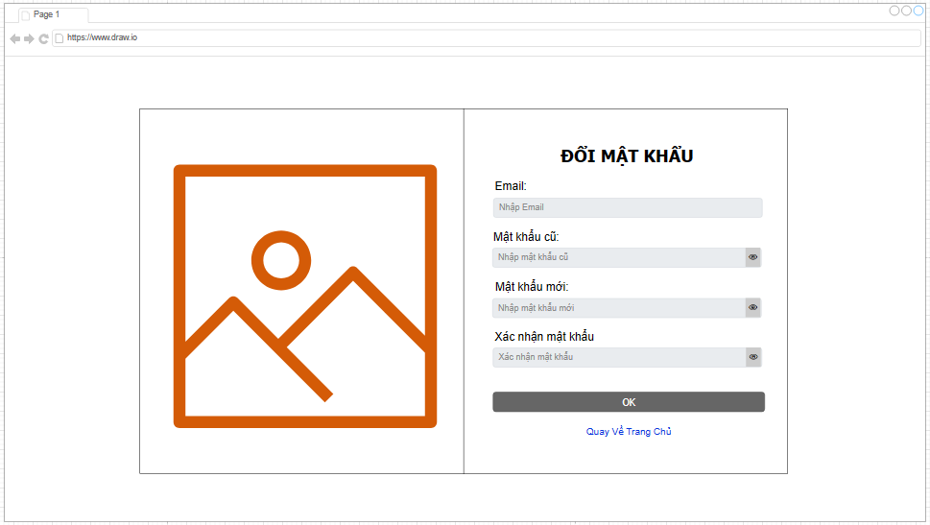

#### Quên mật khẩu

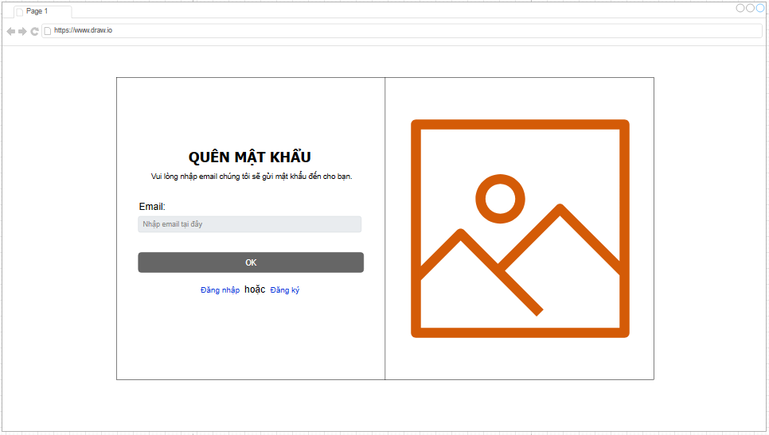

#### Menu trang người dùng



#### Footer trang người dùng



#### Trang chủ



#### Sản phẩm

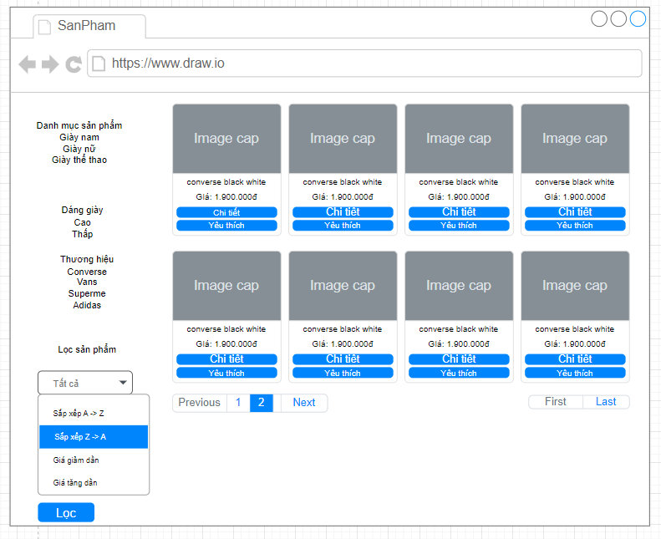

#### Chi tiết sản phẩm

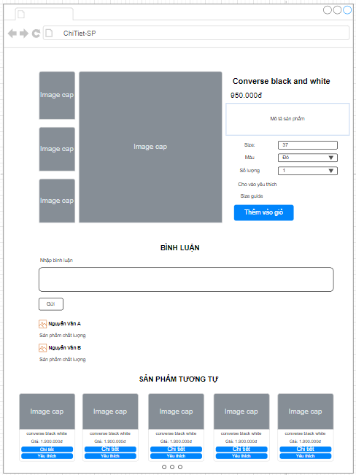

#### Thông tin cá nhân



#### Giỏ hàng



#### Thông tin Thanh toán



#### Đơn hàng đã mua



#### Hóa đơn



#### Yêu thích





### Phác thảo giao diện admin

#### Menu trang admin





#### Quản lý người dùng



#### Quản lý đổi mật khẩu



#### Quản lý thông tin cá nhân



#### Quản lý nhà cung cấp

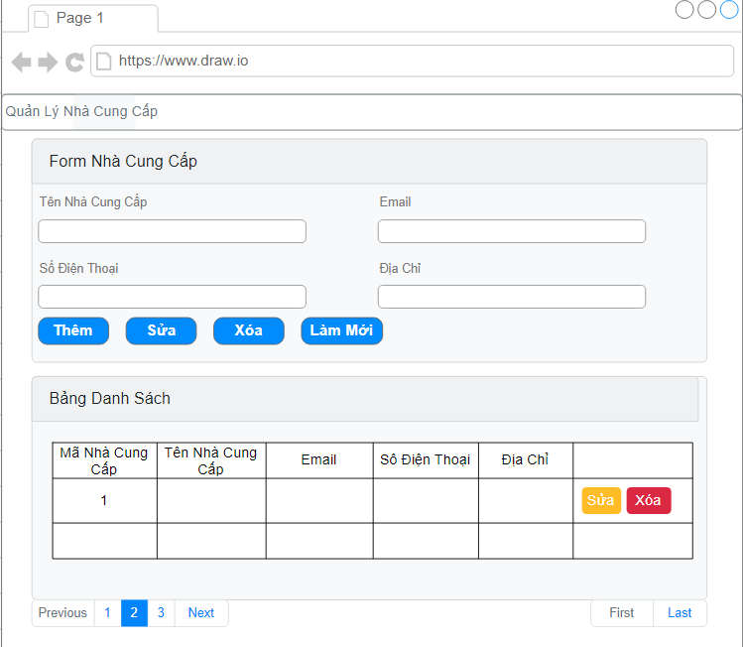

#### Quản lý khuyến mãi

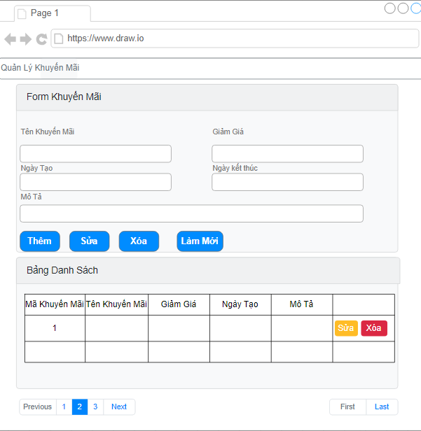

#### Quản lý danh mục sản phẩm



#### Quản lý thương hiệu



#### Quản lý sản phẩm



#### Quản lý size



#### Quản lý màu



#### Quản lý sản phẩm chi tiết



#### Quản lý dơn hàng





#### Quản lý bình luận

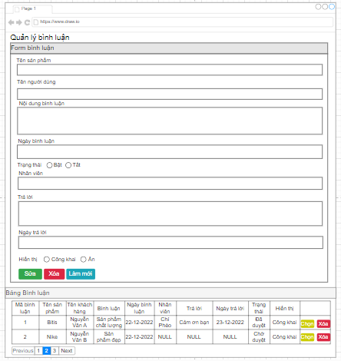

### Thiết kế giao diện

#### Giao diện trang người dùng

##### Đăng nhập



##### Đăng ký



##### Đổi mật khẩu



##### Quên mật khẩu



##### Thông tin cá nhân



##### Trang chủ

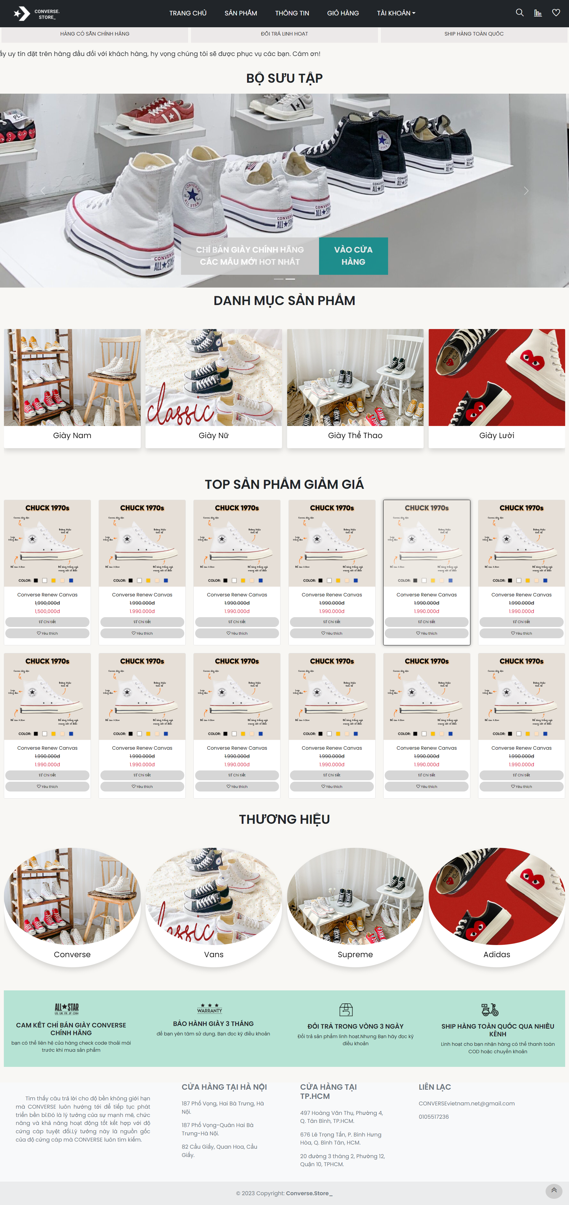

##### Sản phẩm

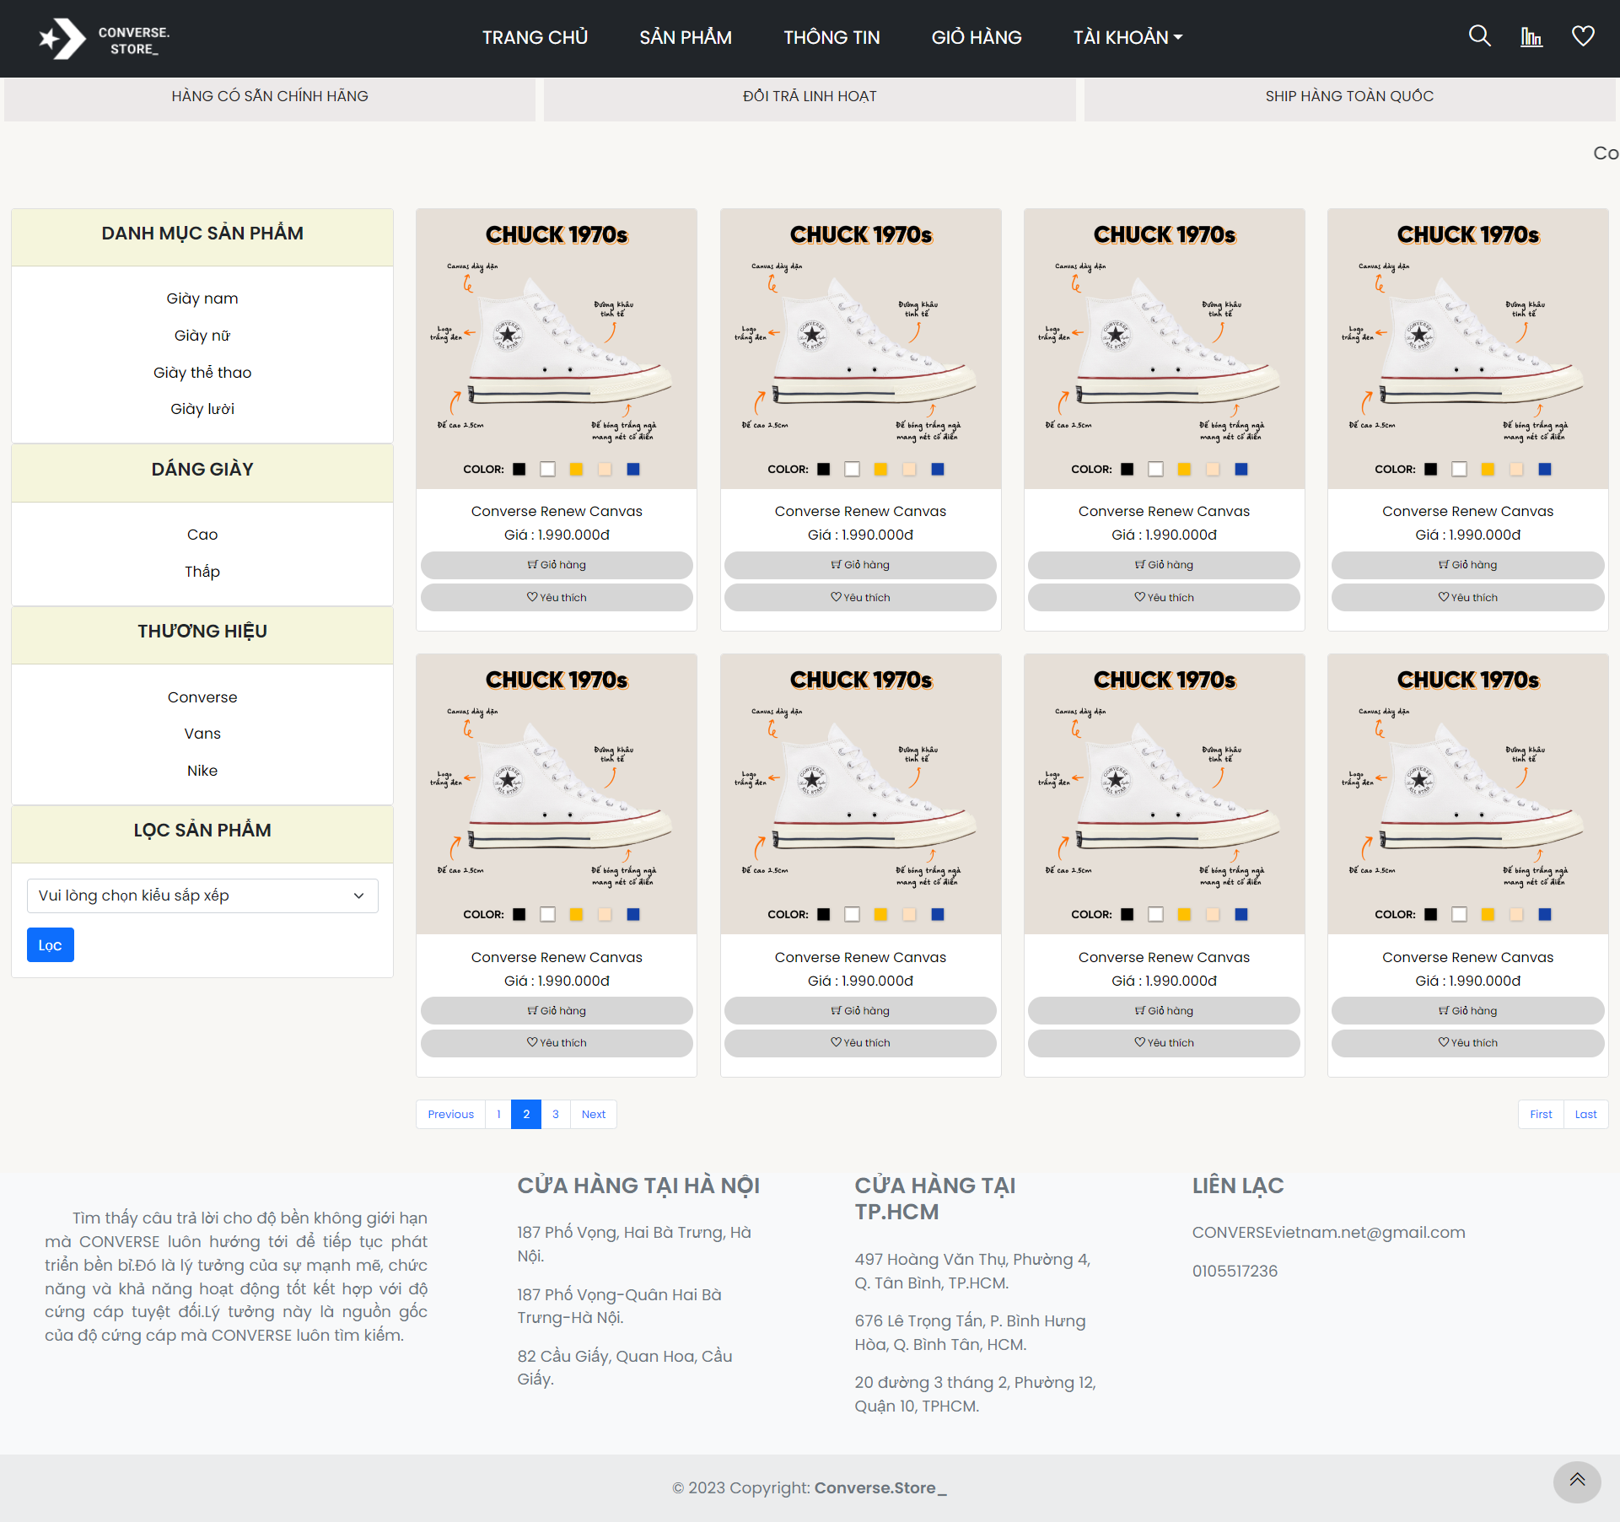

##### Sản phẩm chi tiết



##### Thông tin

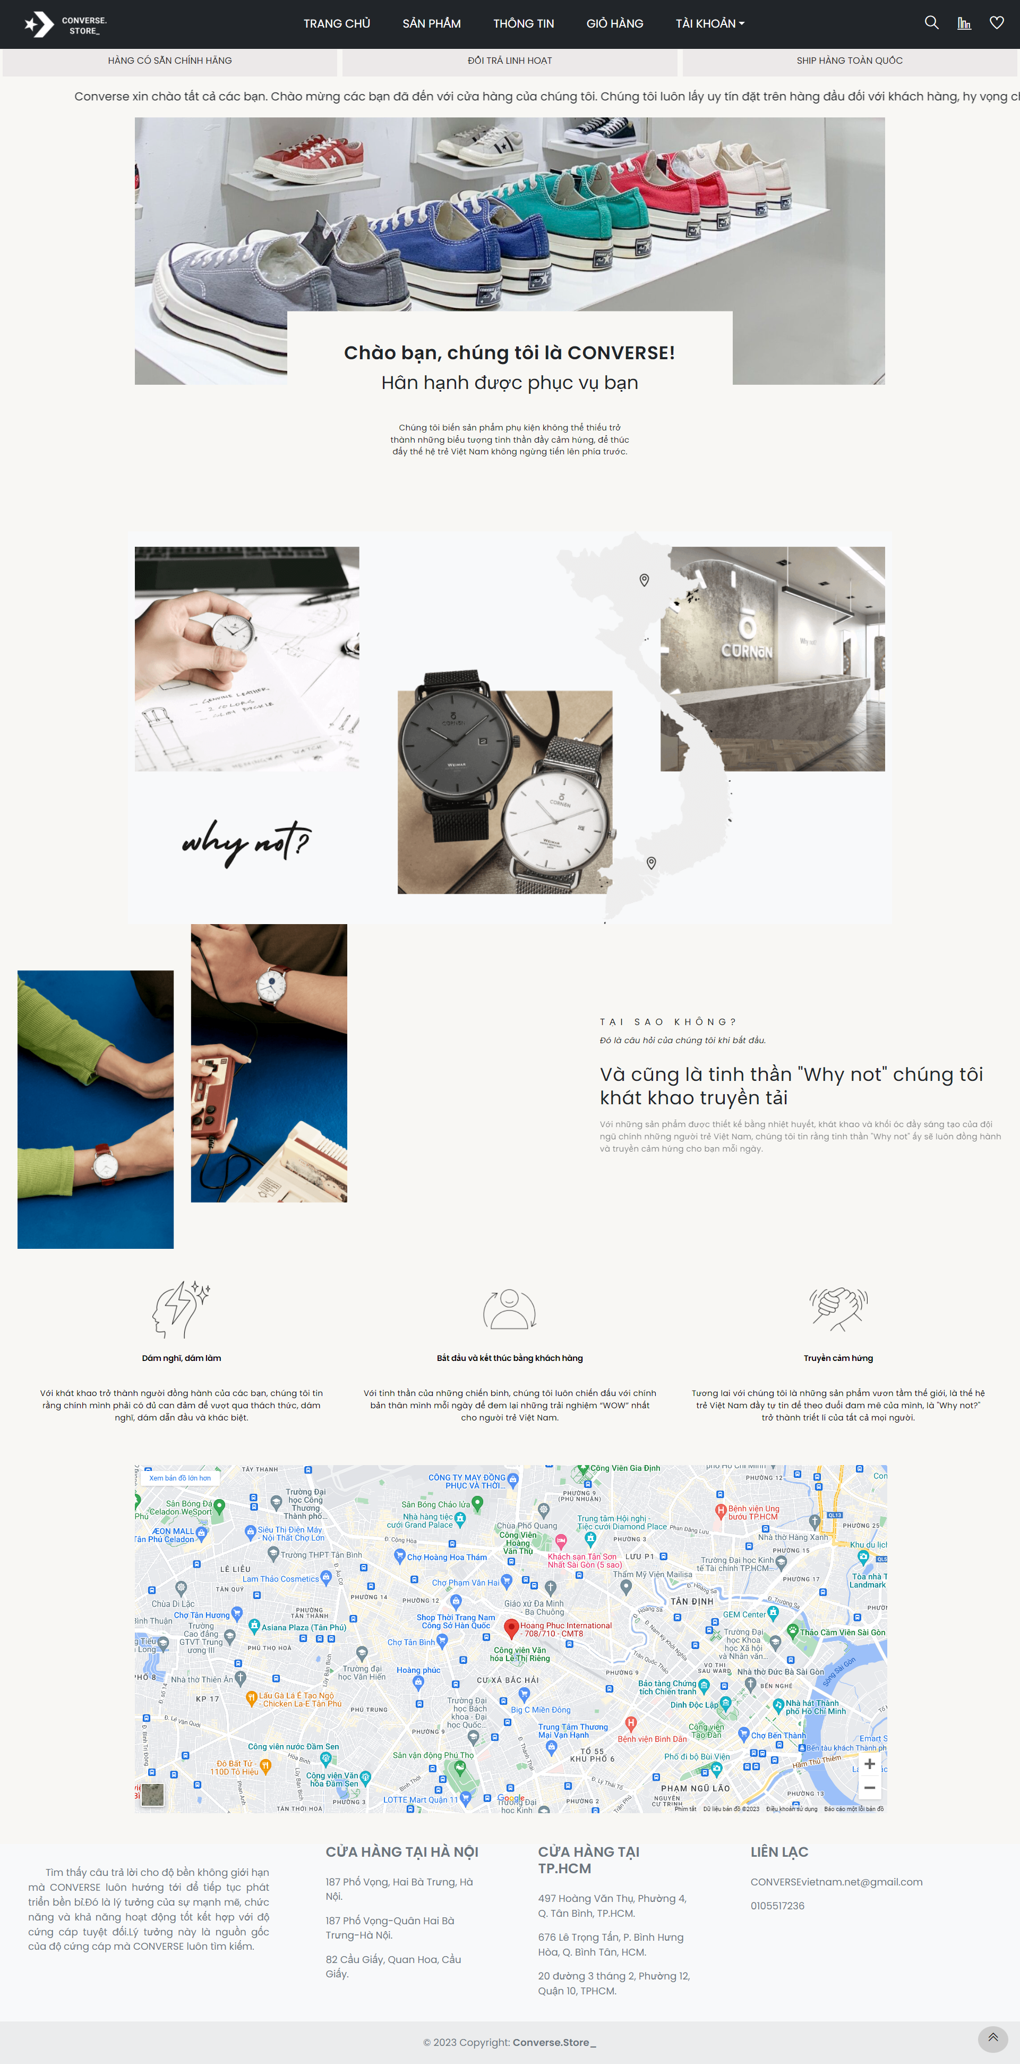

##### Giỏ hàng



##### Yêu thích

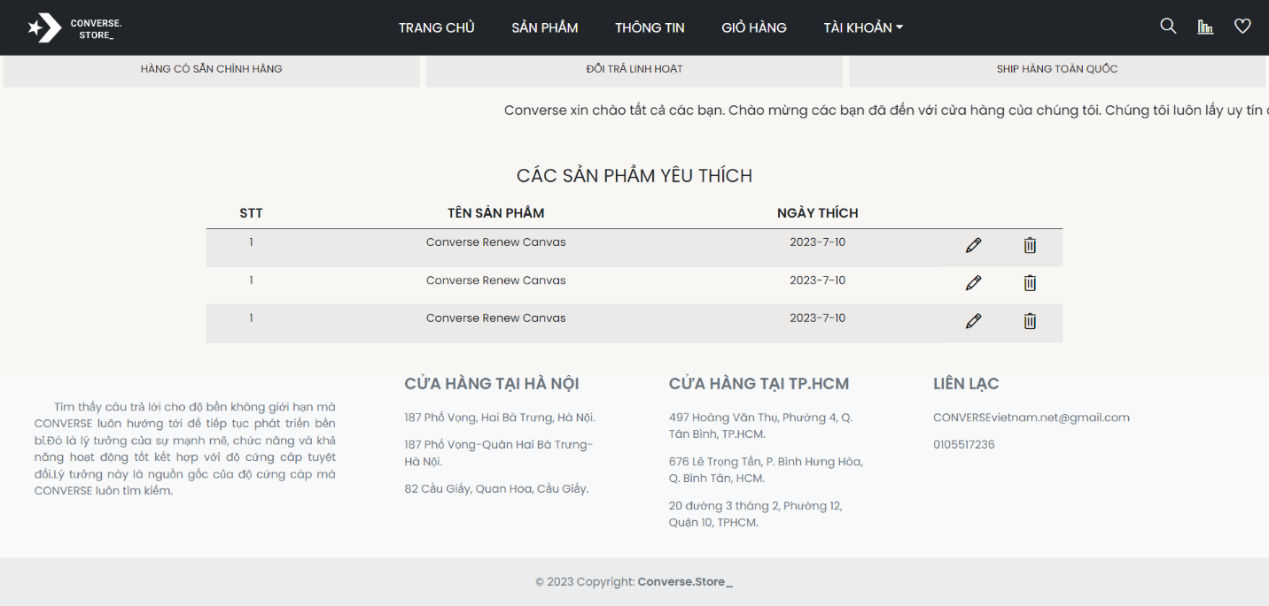

##### Thông tin đặt hàng:



##### Đơn hàng đã mua



##### Hóa đơn:



#### Giao diện trang admin

##### Quản lý người dùng

##### Quản lý nhà cung cấp

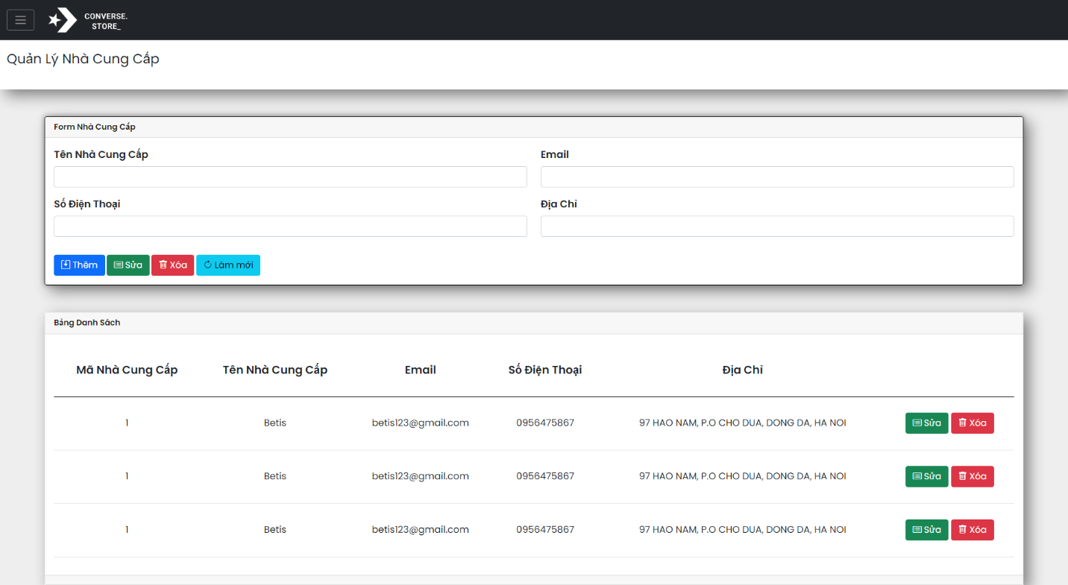

##### Quản lý khuyến mãi

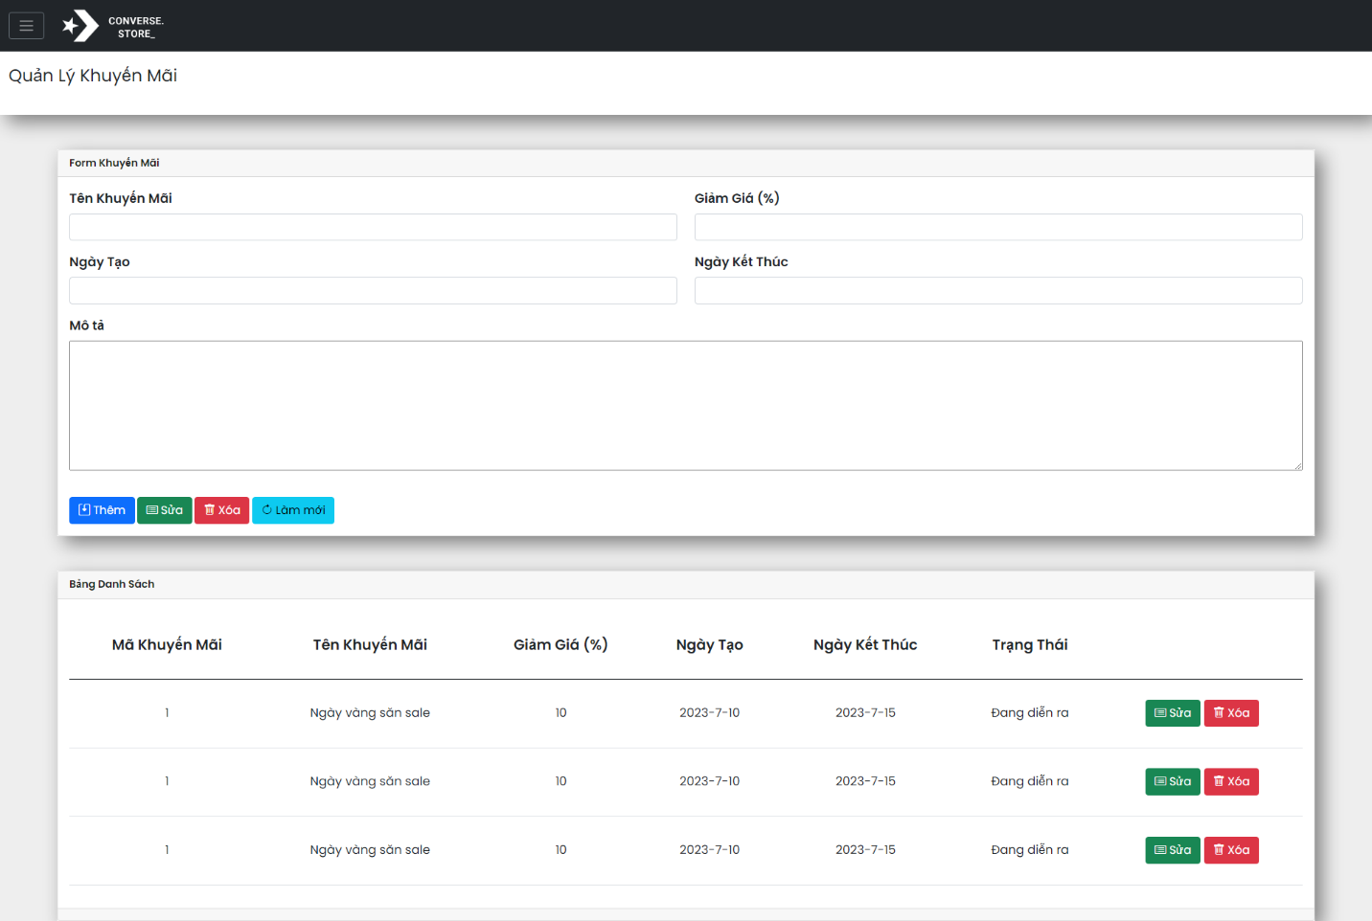

##### Quản lý sản phẩm

###### Quản lý danh mục sản phẩm

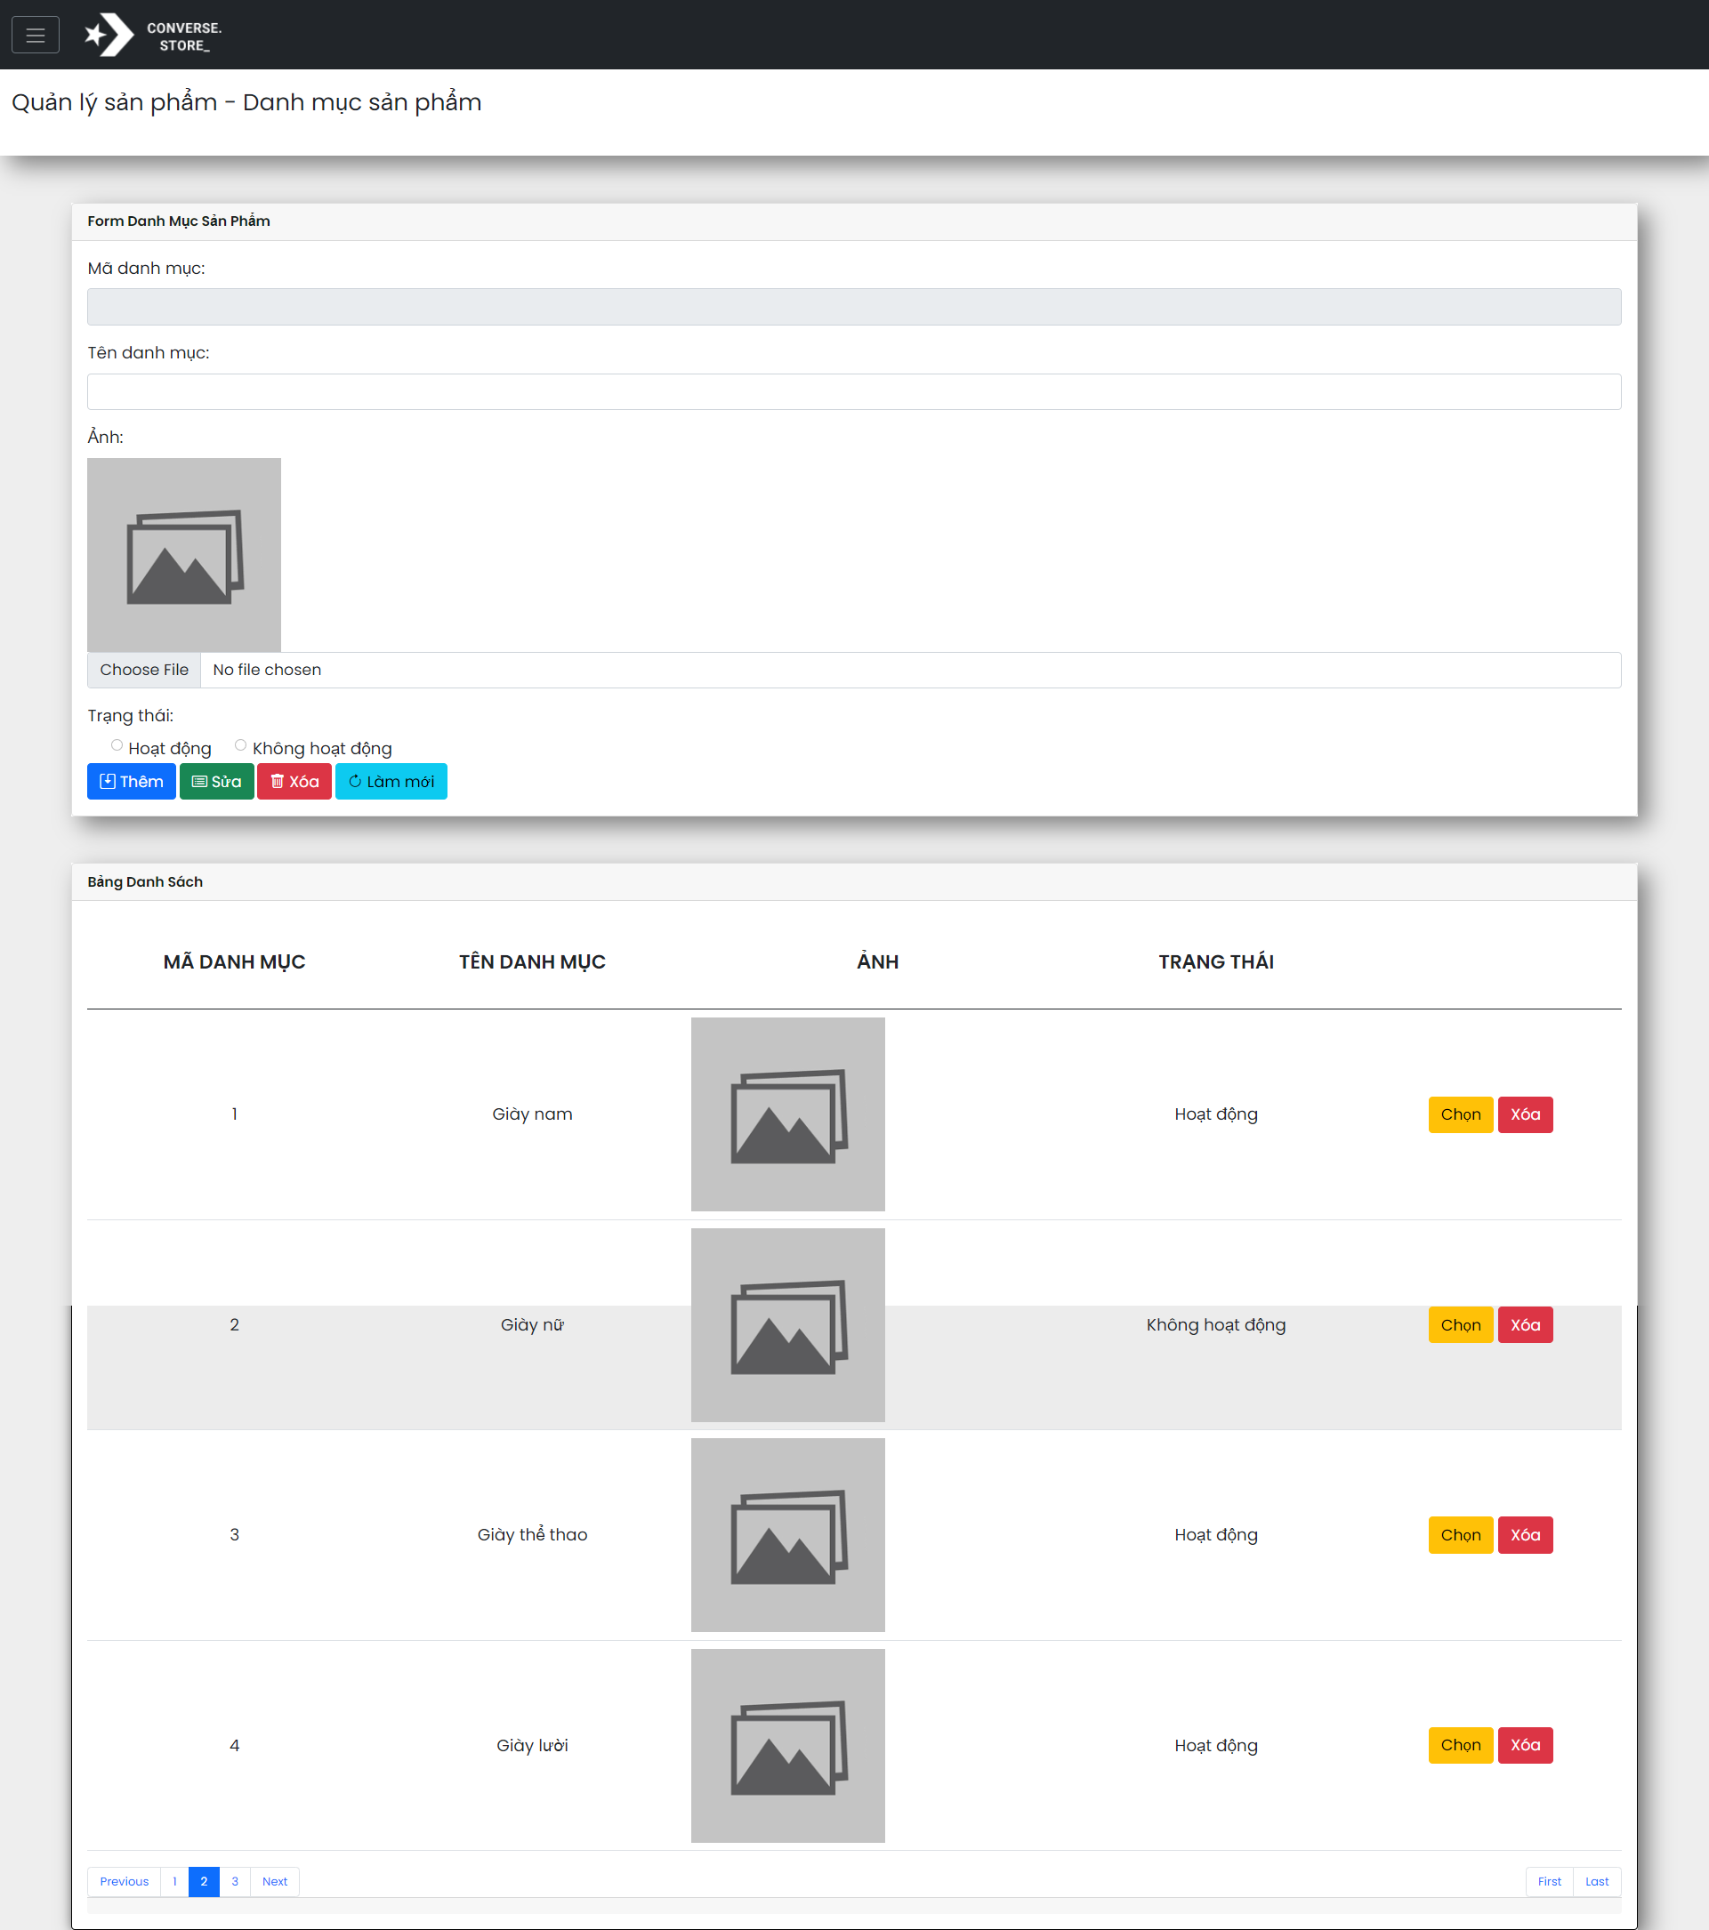

###### Quản lý thương hiệu

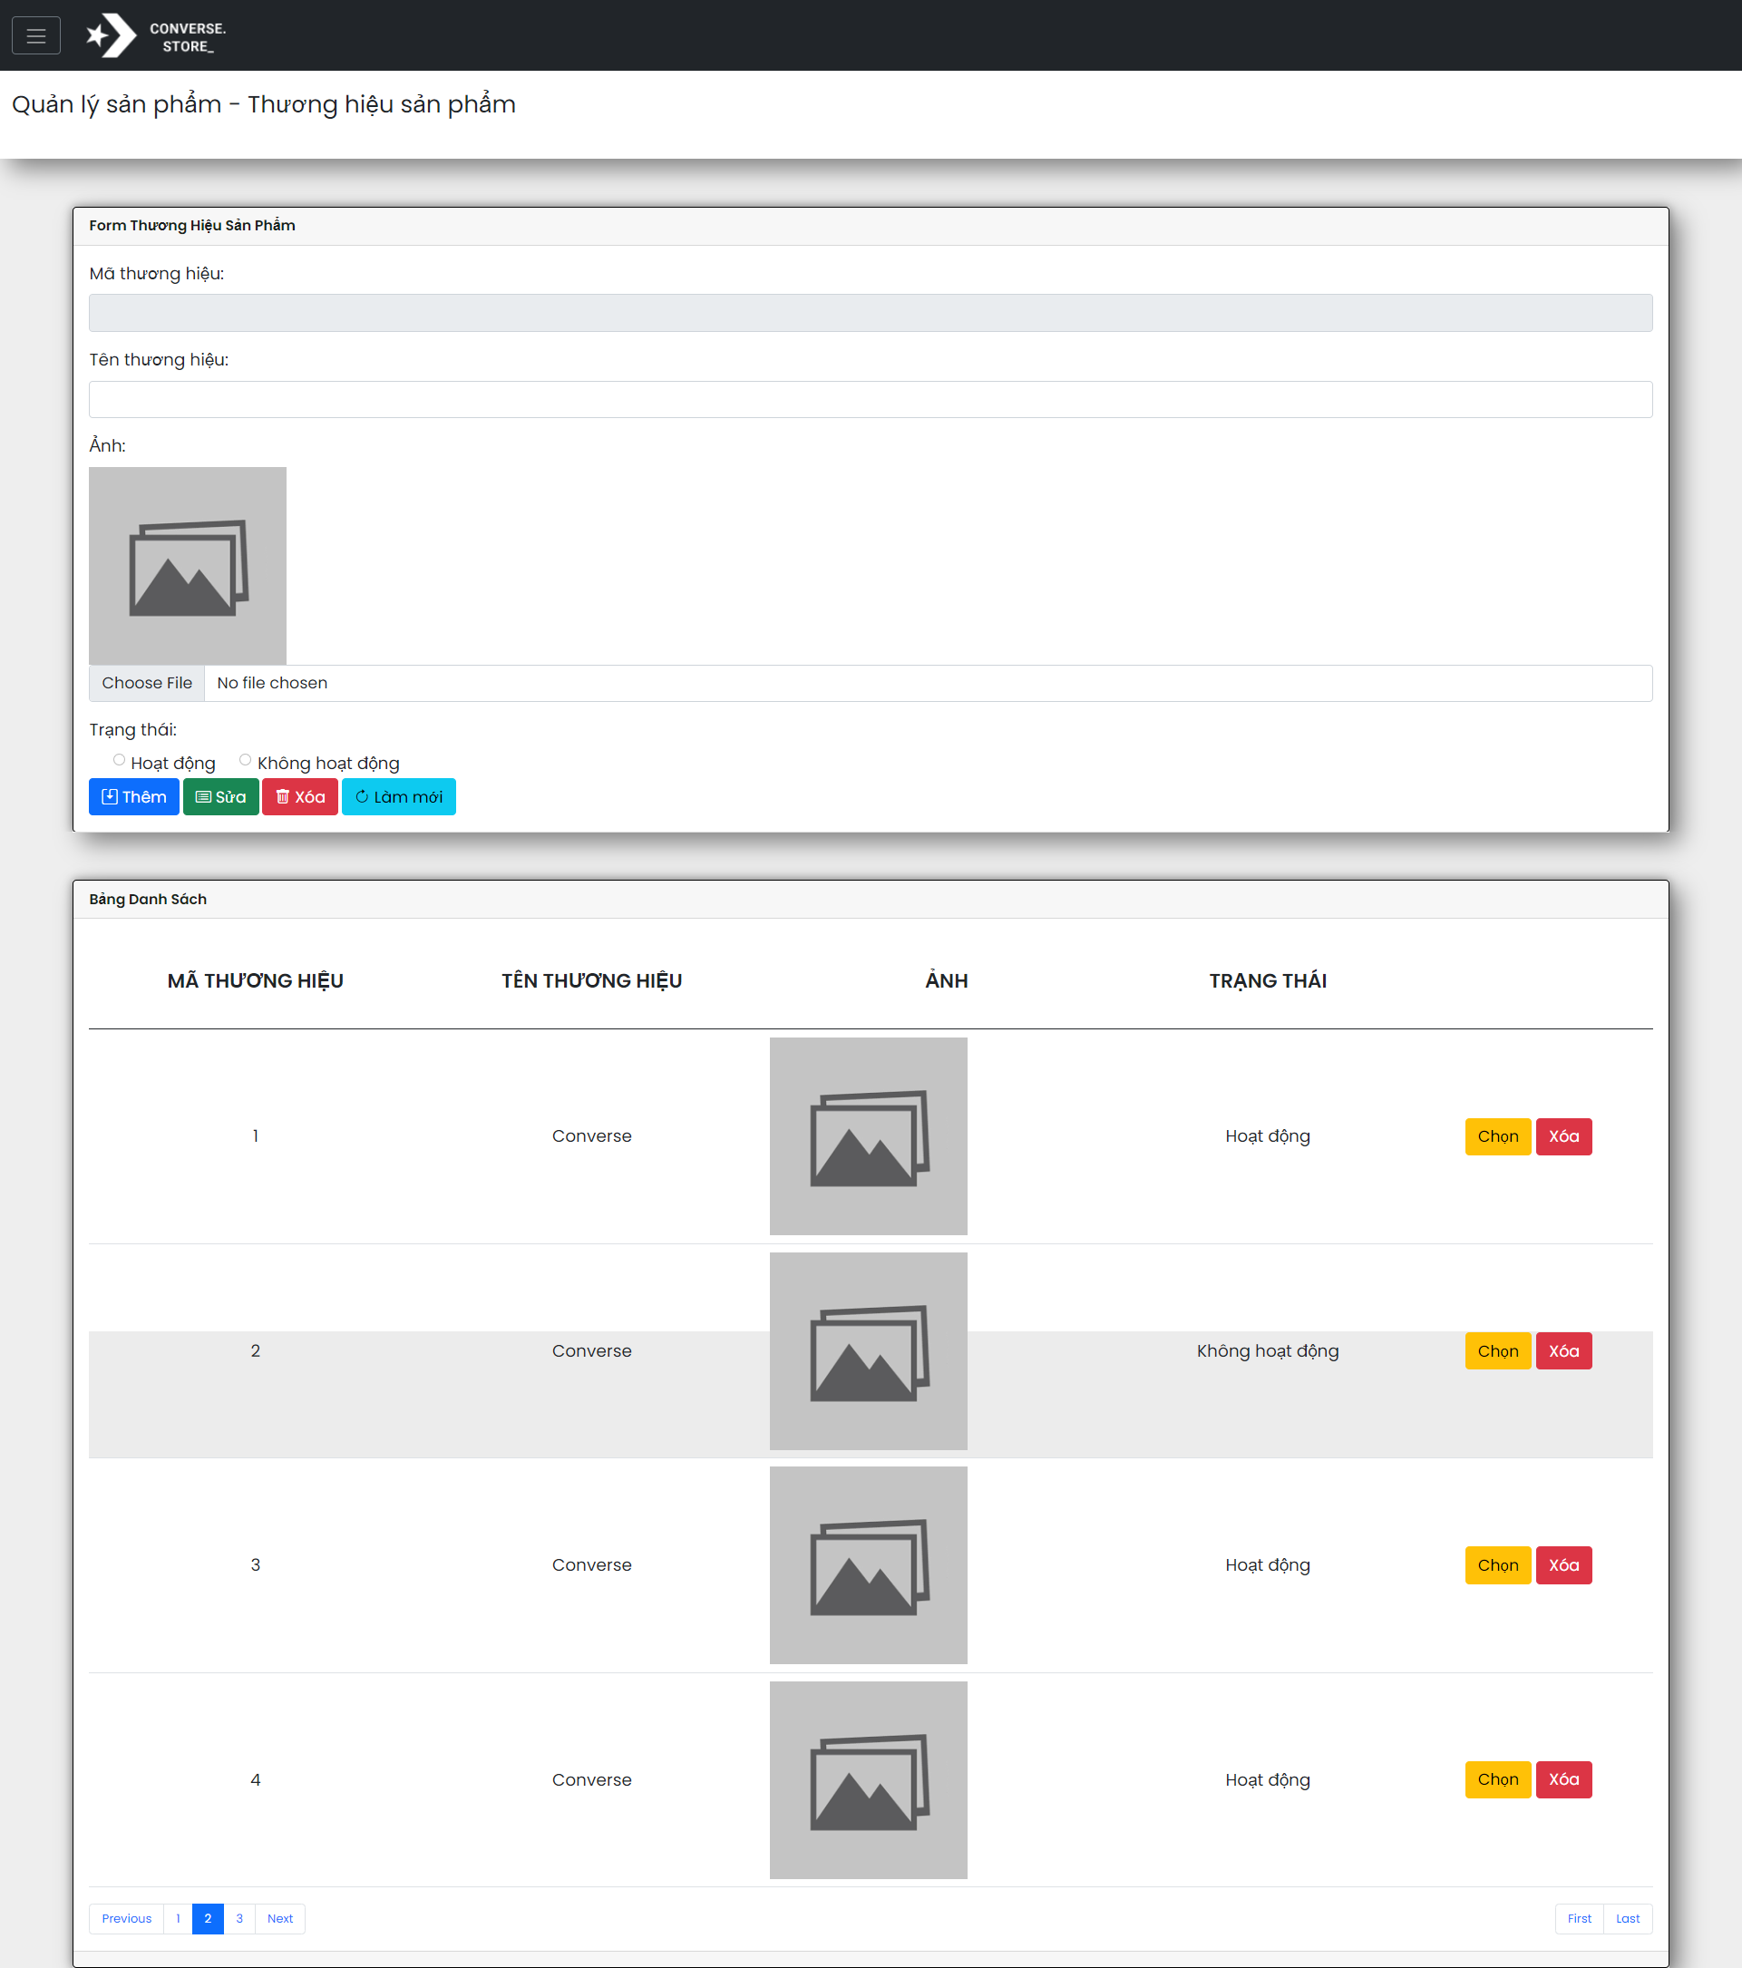

###### Quản lý sản phẩm

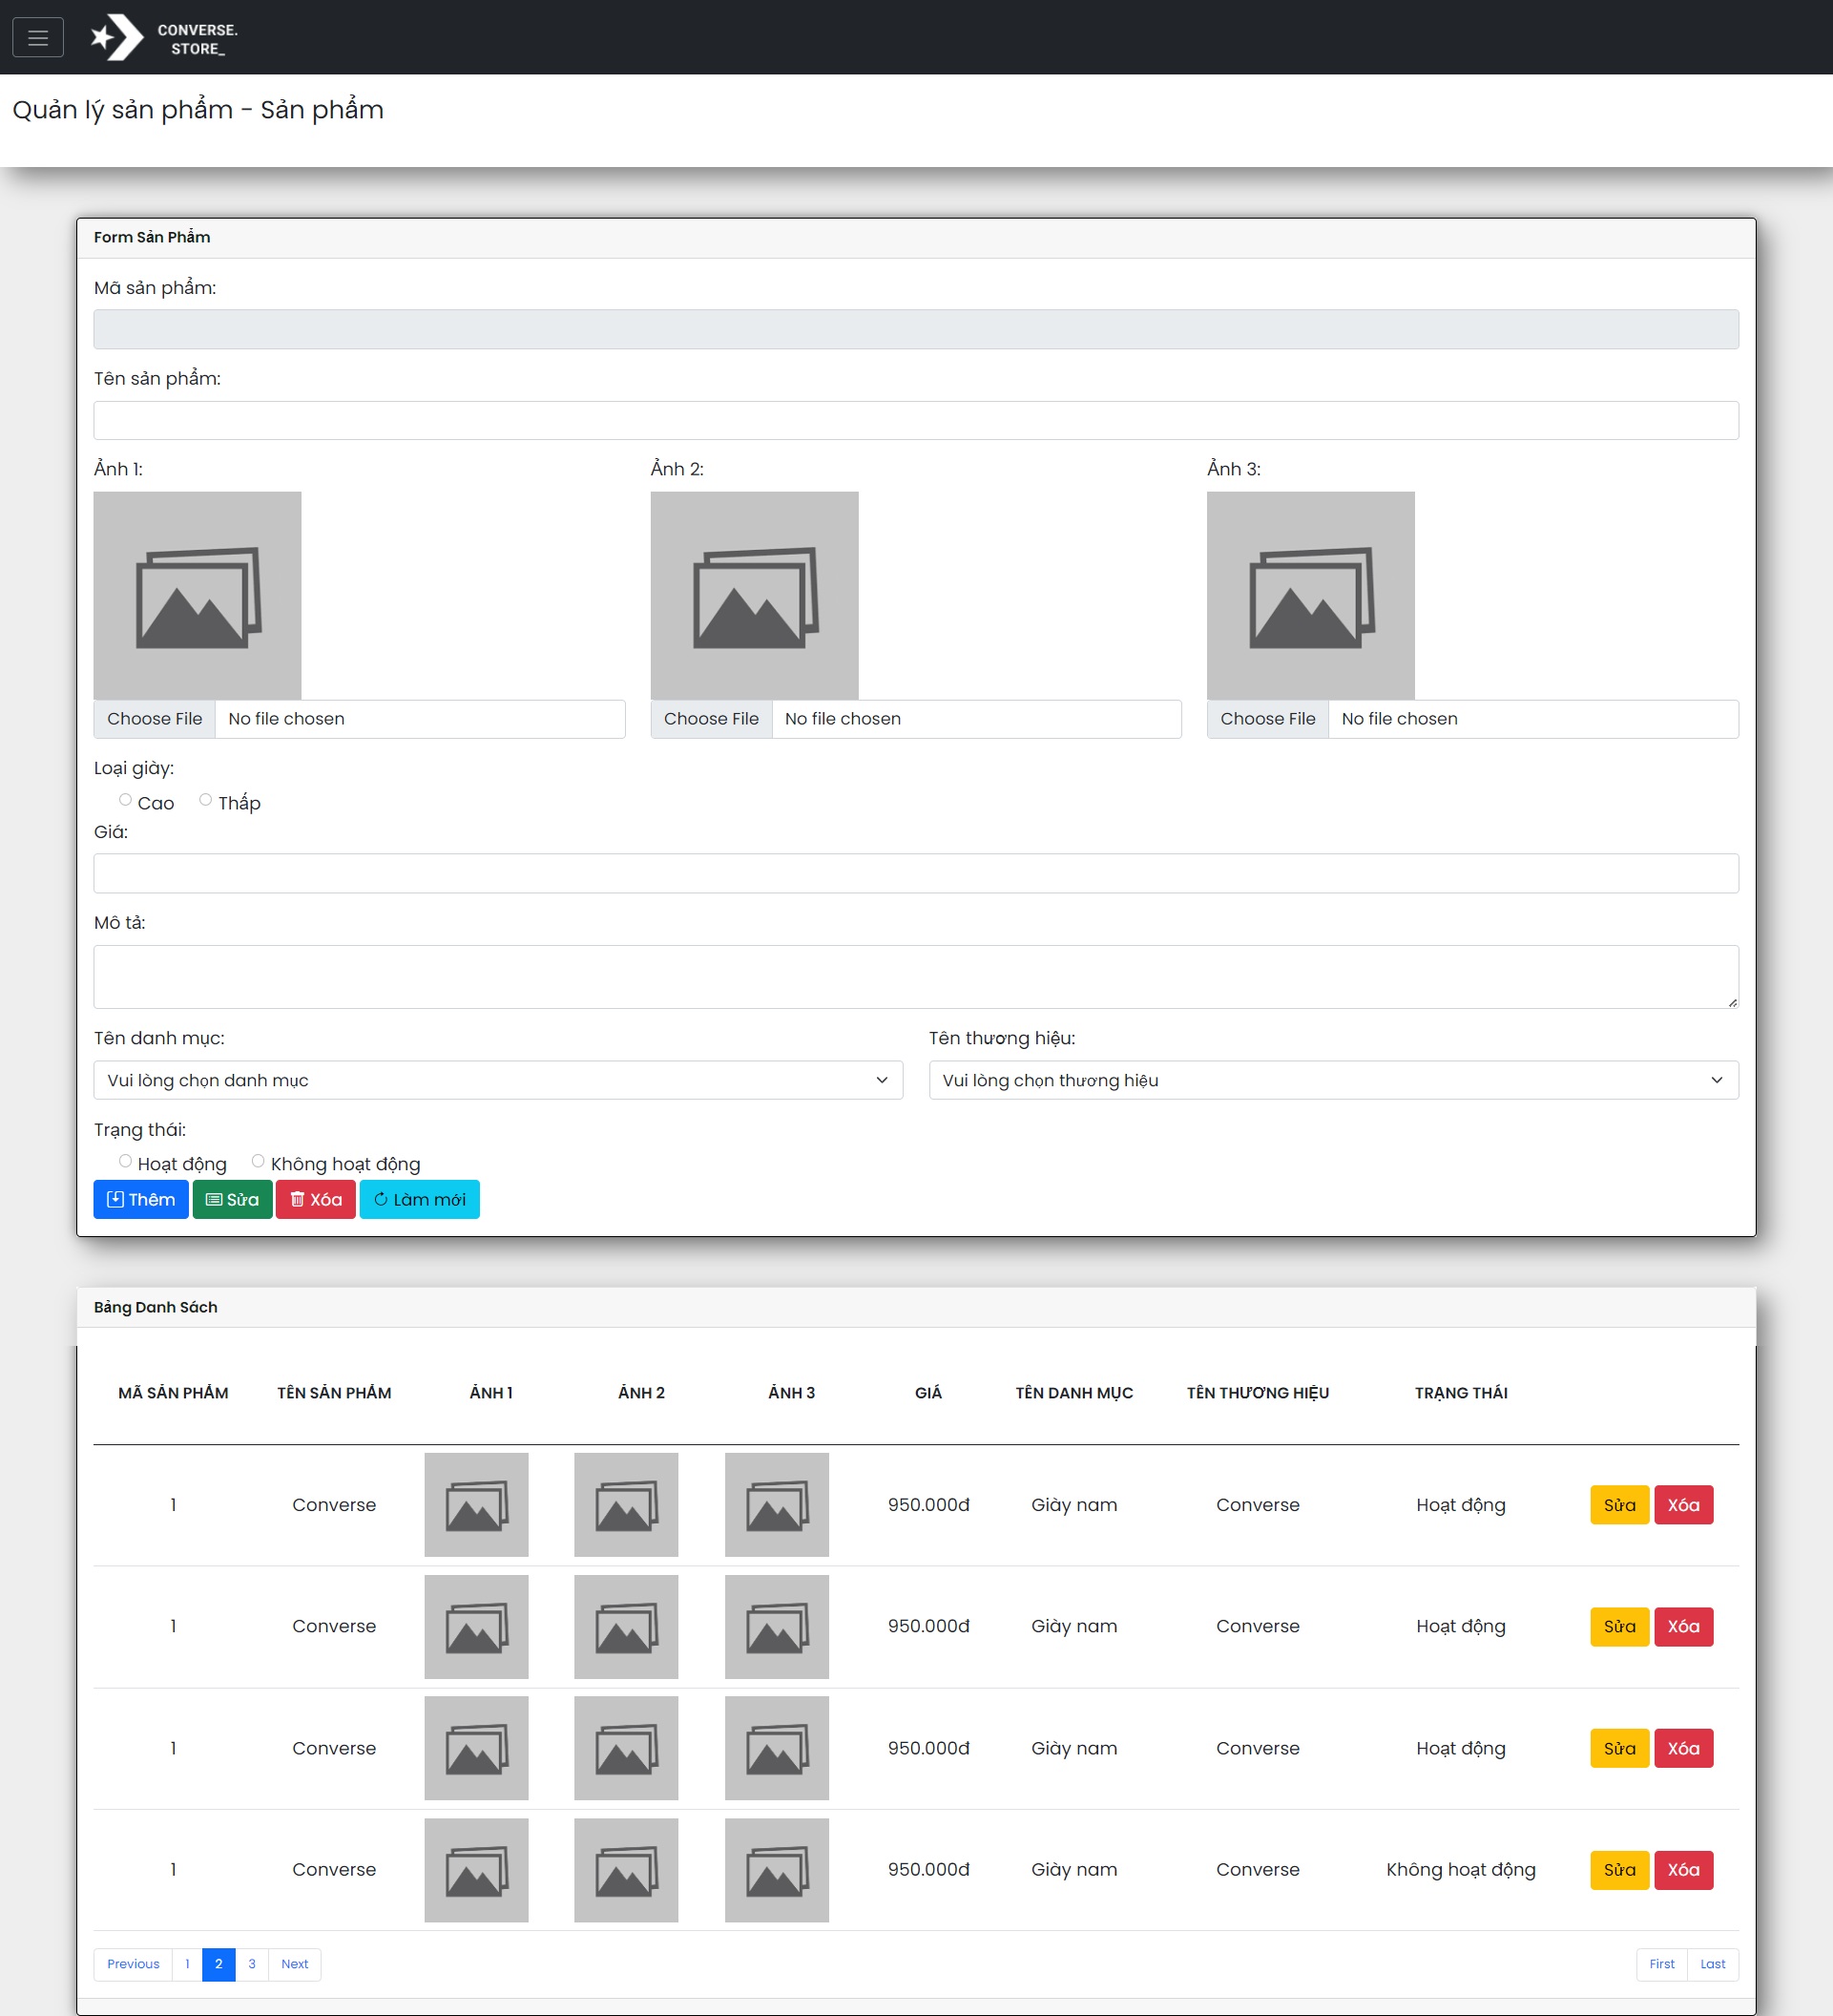

###### Quản lý size

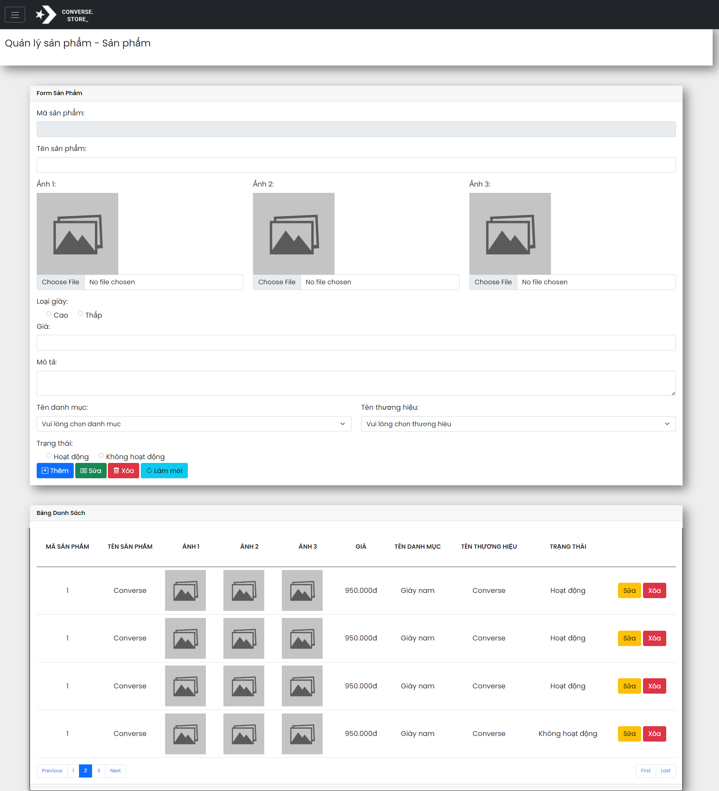

###### Quản lý màu

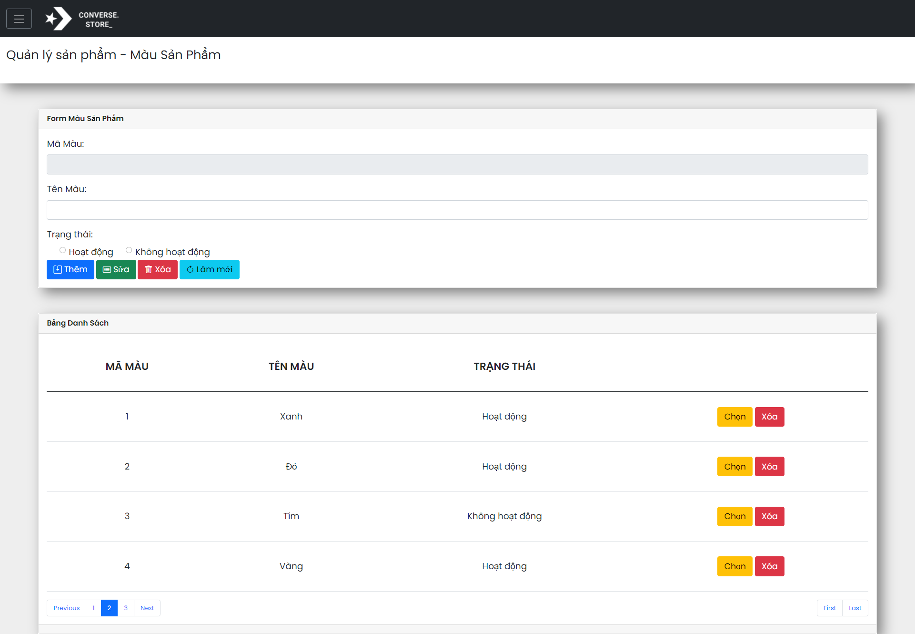

###### Quản lý sản phẩm chi tiết

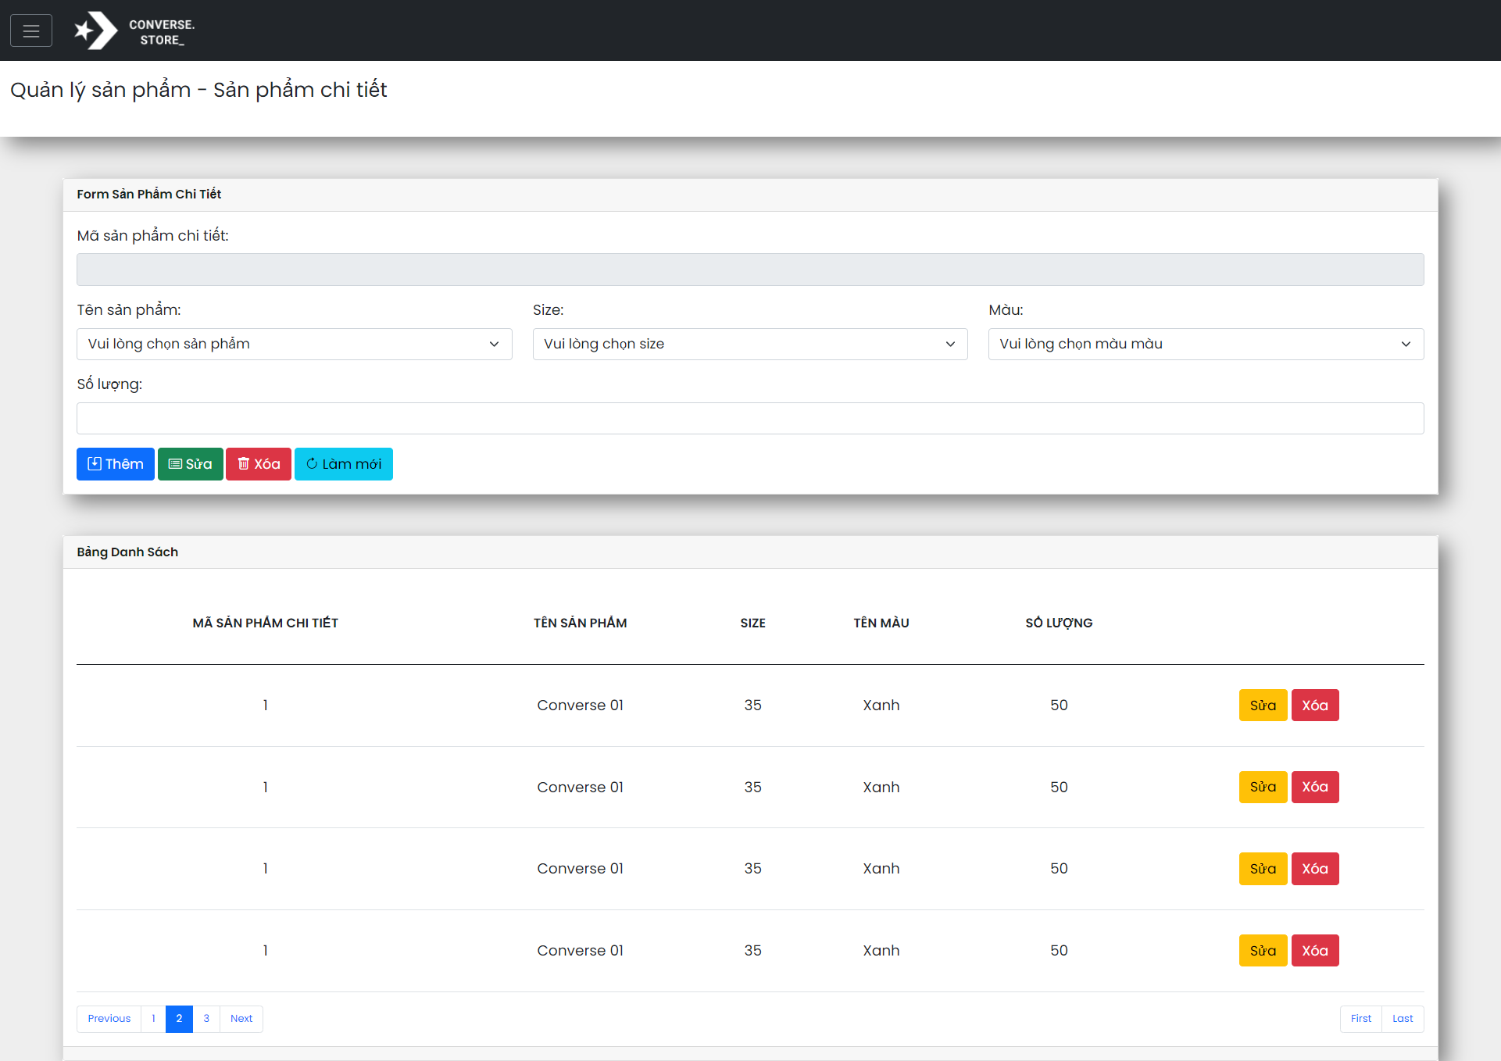

##### Quản lý đơn hàng



##### Chi tiết đơn hàng



##### Đổi mật khẩu



##### Thông tin cá nhân



##### Quản lý bình luận

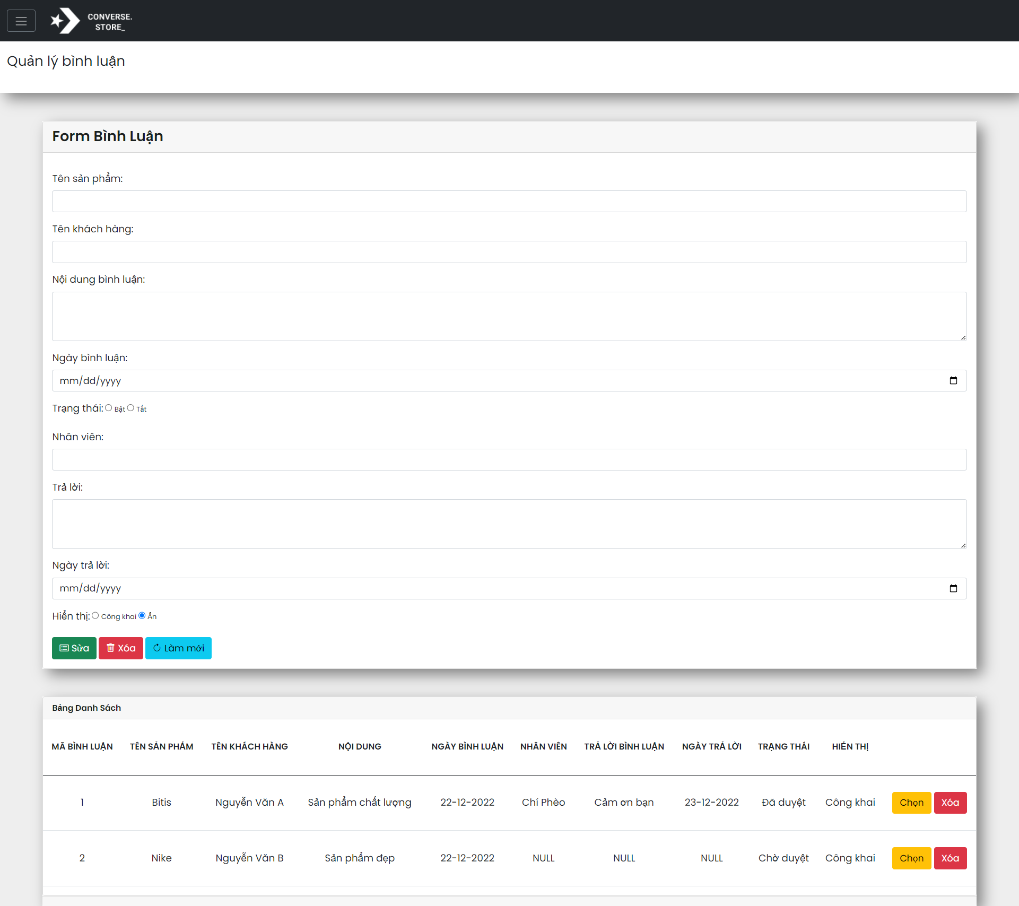

# Thực hiện viết mã

## Viết mã tạo CSDL

### Tạo CSDL

